

检测报告
报告组评审候选稿（非临床交付）：版式源自历史肺癌588终版；固定医学内容、规则命中和病例级结论均需报告组逐页复核后方可发布。

姓 名： {{ patient_name }}
报告编号： {{ report_number }}
送检日期： {{ receive_date_compact }}
报告日期： {{ report_date_compact }}

报告导读


报告第一部分：检测报告的基本信息。包括患者及样本信息、检测内容。
报告第二部分：检测结果。展示本次病例数据和当前规则输出，是本轮报告组评审的重点。
报告第三部分：结构化基因变异解释。未启用或未审核的事件会显示明确说明，不借用历史病例文本。
报告第四部分：历史终版固定附录、588基因列表、参考文献、质控与报告说明，供报告组逐页复核。

本报告信息仅供临床医生参考，而非临床诊断依据。对用药的建议需综合考虑患者其他临床信息，如家族史 、肿瘤分型分期 、体力状态 、前期治疗方式等，具体治疗方案详情请遵循医嘱。

检测结果仅对本次送检样本负责，电子版报告仅供参考，以加盖红章的纸质报告为准，无章无效。如有疑问，请于报告出具后三个工作日内咨询。
咨询电话：022-87190699

致您的一封信
尊敬的 {{ patient_name }} 女士：您好！感谢您选择本机构为您精心定制的 肺癌588基因+PD-L1 检测项目。天津脉络医学检验很荣幸能为您提供基因检测服务。现代医学已经证明，肿瘤是基因变异由量变到质变的累积结果，即使临床表现相似的患者，其体内基因变异情况也可能千差万别。这种基因分子水平差异将导致同种肿瘤的不同患者对于同一抗肿瘤治疗方案的反应不尽相同。近年来，随着医学技术的迅速发展和对肿瘤研究的不断深入，通过基因组、蛋白质组等组学技术可帮助临床医师及患者精确找到疾病治疗的靶点，科学地预测药物的疗效和副作用，量体裁衣地为其制定最佳的治疗方案。脉络医学致力于通过检测受检者肿瘤样本的基因信息，以美国食品药品监督管理局（FDA）批准、国家药品监督管理局（NMPA）批准、临床实践指南、专家共识以及目前国际权威的研究进展为理论依据，寻找患者罹患肿瘤的可能致病原因和潜在的治疗靶点，协助您更好地了解相应药物的用药提示及治疗方案。相信您经过主治医师的精心治疗，一定能够顺利度过眼前这个暂时的难关。最后，脉络医学全体员工衷心祝愿您早日康复！尊敬的 {{ patient_name }} 女士：您好！感谢您选择本机构为您精心定制的 肺癌588基因+PD-L1 检测项目。天津脉络医学检验很荣幸能为您提供基因检测服务。现代医学已经证明，肿瘤是基因变异由量变到质变的累积结果，即使临床表现相似的患者，其体内基因变异情况也可能千差万别。这种基因分子水平差异将导致同种肿瘤的不同患者对于同一抗肿瘤治疗方案的反应不尽相同。近年来，随着医学技术的迅速发展和对肿瘤研究的不断深入，通过基因组、蛋白质组等组学技术可帮助临床医师及患者精确找到疾病治疗的靶点，科学地预测药物的疗效和副作用，量体裁衣地为其制定最佳的治疗方案。脉络医学致力于通过检测受检者肿瘤样本的基因信息，以美国食品药品监督管理局（FDA）批准、国家药品监督管理局（NMPA）批准、临床实践指南、专家共识以及目前国际权威的研究进展为理论依据，寻找患者罹患肿瘤的可能致病原因和潜在的治疗靶点，协助您更好地了解相应药物的用药提示及治疗方案。相信您经过主治医师的精心治疗，一定能够顺利度过眼前这个暂时的难关。最后，脉络医学全体员工衷心祝愿您早日康复！

目 录

第一部分：基本信息
第二部分：检测结果
第三部分：基因变异及相应靶向/免疫药物解析
第四部分：附录
参考文献

第一部分：基本信息

样本信息

患者信息
姓名： | {{ patient_name }} |  | 样本类型： | {{ sample_type }}
性别： | {{ gender }} |  | 取材手段： | {{ sampling_method }}
年龄： | {{ age }} |  | 取材部位： | {{ sample_site }}
临床诊断： | {{ clinical_diagnosis }} |  | 样本编号： | {{ sample_id }}

检测内容
- PD-L1表达检测
使用免疫组化（IHC）方法检测PD-L1蛋白表达，报告TPS、CPS、结果判定和病例图像状态。

*本检测只针对蛋白水平。
- 肺癌588基因检测
对委托人 组织和血液 的 DNA 样本中的微卫星不稳定性（MSI）以及与肿瘤密切相关的588个基因进行检测：
- 分析样本微卫星不稳定性并报告检测状态；临床意义须结合现行规范复核。
- 分析样本基因变异并展示当前规则输出；报告组需逐事件复核后方可形成正式结论。
- 映射Excel中的药物基因组学明细供报告组评审；当前不自动形成患者级化疗方案。
*本检测只针对DNA水平（包括点突变、小的缺失和插入、拷贝数变异和目前已知的融合基因），不涉及蛋白、RNA水平。
第二部分：检测结果

1. 检测结果小结
- 靶向药物相关体细胞变异用药提示
基因 | 突变位点 | 潜在获益靶向药物  （证据等级） | 可能耐药或慎重药物  （证据等级）
{%tr for row in targeted_drug_tips %}
{{ row.gene }} | {{ row.variant_site }} | {{ row.benefit_drugs }} | {{ row.caution_drugs }}
{%tr endfor %}
*本次共检出体细胞变异：{{ total_variants_count }}个，其中与靶向药物用药相关的变异有：{{ drug_related_count }}个。

*目前，针对PTEN基因突变、PIK3CA激活突变对EGFR TKIs药物疗效影响的研究较多，但得到的结论并不完全一致。
备注：1. 变异与药物敏感性证据等级依据AMP/ASCO/CAP相关指南，将证据等级分为四个等级：
Level A：FDA/NMPA或专业指南批准/推荐在本癌种中针对该靶点治疗有响应或耐药的药物；
Level B：专家共识明确在本癌种中针对该靶点治疗有响应或耐药的药物；
Level C：FDA/NMPA或专业指南批准/推荐在其他癌种中针对该靶点治疗有响应或耐药的药物，或已作为临床试验的筛选入组标准；
Level D：临床前研究/案例报道显示针对该靶点可能对治疗有响应或耐药的药物。
随临床证据更新药物推荐结果及分级可能产生变化。
2. 上表涉及的已上市的药物名称及对应的商品名称：达拉非尼[泰菲乐]、帕尼单抗[维克替比]、Defactinib[FAKZYNJA]、曲妥珠单抗[赫赛汀]、曲美替尼[迈吉宁]、维莫非尼[佐博伏]、康奈非尼[BRAFTOVI]、阿替利珠单抗[泰圣奇]、伊立替康[开普拓]、Tovorafenib[OJEMDA]、纳武利尤单抗[欧狄沃]、阿贝西利[唯择]、Avutometinib[AVMAPKI]、替西罗莫司[TORISEL]、尼拉帕利[则乐]、他拉唑帕利[泰泽纳]、依维莫司[飞尼妥]、盐酸可泮利塞[奥罗巴]、阿培利司[PIQRAY]、奥拉帕利[利普卓]、卡匹色替[荃科得]、恩美曲妥珠单抗[赫赛莱]、德曲妥珠单抗[优赫得]、吡咯替尼[艾瑞妮]、瑞康曲妥珠单抗[艾维达]、宗艾替尼[HERNEXEOS]、阿法替尼[吉泰瑞]、奈拉替尼[贺俪安]、拉帕替尼[泰立沙]、芦卡帕利[RUBRACA]、阿维鲁单抗[巴文西亚]、帕米帕利[百汇泽]、西罗莫司[赛莫司]、培唑帕尼[维全特]、伊那利塞[伊赫莱]、吉非替尼[易瑞沙]、厄洛替尼[特罗凯]、盐酸埃克替尼[凯美纳]、奥希替尼[泰瑞沙]、达可替尼[多泽润]、西妥昔单抗[爱必妥]、贝美替尼[MEKTOVI]、考比替尼[COTELLIC]、奥普杜拉格[OPDUALAG]、索拉非尼[多吉美]、克唑替尼[赛可瑞]、帕妥珠单抗[帕捷特]、图卡替尼[TUKYSA]、哌柏西利[爱博新]、帕博利珠单抗[可瑞达]、替雷利珠单抗[百泽安]、度伐利尤单抗[英飞凡]。

- 肺癌相关重要基因变异及药物提示
检测基因 | 本癌种相关  治疗药物 | 临床提示 | 检测结果
见精确事件 | 见靶向用药表 | 本表仅展示当前面板已输出的精确事件结果；报告组需复核事件、证据等级、适应证范围及排版，未复核内容不得用于临床决策。 | 需病例级复核

- 免疫治疗检测结果及用药提示
TMB/MSI/其它生物标志物检测结果 |  | 用药提示
肿瘤突变负荷（TMB） | {{ tmb_summary }} | {{ immuno_tips }}
微卫星不稳定性（MSI） | {{ msi_summary }} | {{ msi_tips }}
PD-L1表达 | {{ pdl1_result }} | {{ pdl1_table_interpretation }}
HLA-I分型 | 详见3.4 HLA-I分型检测结果 | 研究性分型结果，不能单独用于治疗决策。
免疫正相关基因 | {{ immune_positive_result }} | 研究性相关标志物，不能单独用于治疗决策。
免疫负相关基因 | {{ immune_negative_result }} | 研究性相关标志物，不能单独用于治疗决策。
免疫超进展相关基因 | {{ immune_hyperprogression_result }} | 研究性相关标志物，不能单独用于治疗决策。
备注：1. FoundationOne CDx (324 个基因) TMB 研究表明，对于组织样本，TMB≥10 mut/Mb 为高突变负荷 (仅供参考) 。而对于血液样本，POPLAR 和 OAK 研究表明，bTMB（血液肿瘤突变负荷）≥16 或可成为阿替利珠单抗治疗晚期非小细胞肺癌的生物标记物（仅供参考）。
2. #帕博利珠单抗、#纳武利尤单抗、#阿替利珠单抗、#度伐利尤单抗、#纳武利尤单抗+伊匹木单抗、#信迪利单抗、#卡瑞利珠单抗、#替雷利珠单抗、#西米普利单抗均已获FDA和/或NMPA批准，用于治疗肺癌。#多塔利单抗、#恩沃利单抗已获FDA或NMPA批准用于治疗MSI-H或dMMR实体瘤患者。
3. 目前已知的免疫治疗生物标志物包括 TMB、MSI、PD-L1 表达、免疫疗效正相关/负相关/超进展基因等。值得注意的是，TMB、MSI、PD-L1 表达预测生物标志物是相对独立的预测指标，对免疫治疗临床获益率的评估具有独立性，建议您结合临床实际情况选择治疗方案。
4. 上表涉及的已上市的药物名称及对应的商品名称：帕博利珠单抗[可瑞达]、纳武利尤单抗[欧狄沃]、阿替利珠单抗[泰圣奇]、度伐利尤单抗[英飞凡]、特瑞普利单抗[拓益]、信迪利单抗[达伯舒]、卡瑞利珠单抗[艾立妥]、替雷利珠单抗[百择安]、伊匹木单抗[逸沃]、恩沃利单抗[恩维达]、多塔利单抗[JEMPERLI]、派安普利单抗[安尼可]、赛帕利单抗[誉妥]、西米普利单抗[LIBTAYO]。

- 化疗药物用药提示
化疗药物检测结果
报告组评审中 | 患者级化疗方案当前不自动生成；详见4.3原始CtDrug映射。

2.靶向药物相关检测结果

2.1 基因变异检测结果及相关靶向药物信息
基因名称 | 基因突变信息 |  |  |  |  |  | 靶向药物信息
 | 转录本号 | 染色体 | 外显子 | 位点 | 突变  类型 | 频率  (%) | 潜在获益靶向药物  （证据等级） | 可能耐药或  慎重药物  （证据等级）
{%tr for row in variants_2_1 %}
{{ row.gene }} | {{ row.transcript }} | {{ row.chr }} | {{ row.exon }} | {{ row.locus }} | {{ row.var_type_cn }} | {{ row.af_pct }} | {{ row.benefit_drugs }} | {{ row.caution_drugs }}
{%tr endfor %}
*突变频率是指在该位点所有等位基因中，突变基因所占的百分比。上述基因变异及相应靶向药物的详细解析请见第三部分。上表中“未见突变”基因仅为与本癌种最相关的部分基因，此次所检测的全部基因列表请见附录。

*目前，针对PTEN基因突变、PIK3CA激活突变对EGFR TKIs药物疗效影响的研究较多，但得到的结论并不完全一致。

本次检测结果仅供参考，最终治疗方案请遵照医嘱。肿瘤基因随着病情发展存在动态变化，所以检测及分析结果只能在一定时间范围内对治疗有参考作用。如果病情发生变化（例如：转移、稳定、好转），请咨询主治医生，是否需要重新检测以调整治疗方案。

2.2 其它潜在获益上市药物提示*
（*以下为本癌种FDA/NMPA批准的抗血管生成类的靶向药物，或国内临床实践中疗效较好的靶向药物，可以作为多线治疗的备选方案。）
药物名称 | 相关基因 | 药物介绍
报告组评审中 | - | 历史固定药物介绍已移除；以当前审核规则输出为准。

2.3 NCCN 推荐临床常规靶向药物相关基因检测结果（不限于本癌种）
检测基因 | 检测内容 | 检测结果
{%tr for row in nccn_results %}
{{ row.gene }} | {{ row.content }} | {{ row.result }}
{%tr endfor %}
注：1. 以上只列出 NCCN 指南推荐的检测基因，基因检测范围涵盖但不限于上表中列出的检测内容。
2. 检出详情，可查看基因变异检测结果。

肺癌临床指南说明（历史内容已移除，等待当前版本复核）
本表仅展示当前面板已输出的精确事件结果；报告组需复核事件、证据等级、适应证范围及排版，未复核内容不得用于临床决策。
3. 免疫治疗疗效评估

3.1 肿瘤突变负荷（TMB）水平提示
{{ tmb_detail_sentence }}
{{ tmb_detail_interpretation }}
{{ tmb_drug_note }}
3.2 PD-L1表达检测结果
检测项目 | 检测方法 | TPS | CPS | 结果判定
PD-L1蛋白表达 | 免疫组化 | {{ pdl1_tps }}% | {{ pdl1_cps }} | {{ pdl1_result }}
__PDL1_CASE_IMAGE__
图1. 免疫组化：PD-L1
结果说明：
1、本实验结果会受到标本固定液类型及固定时间的影响，请按照检测要求送样本。
2、肿瘤细胞阳性比例分数（Tumor Proportion Score，TPS)：任何强度下显示部分或完整的膜染色的肿瘤细胞数占所有肿瘤细胞数的百分比。
3、阳性联合分数（Combined Positive Score，CPS）：PD-L1染色细胞（包括肿瘤细胞、淋巴细胞、巨噬细胞）的数目之和除以所有肿瘤细胞，乘以100。
4、定性结果判定标准：TPS<1%，判定PD-L1蛋白表达为阴性/无表达；TPS（1-49%），判定PD-L1蛋白表达为低表达；TPS≥50%，判定PD-L1蛋白表达为高表达；CPS<1，判定PD-L1蛋白表达为阴性；CPS≥1，判定PD-L1蛋白表达为阳性。目前FDA推荐胃癌/胃食管交界处腺癌、尿路上皮癌、宫颈癌、食管鳞状细胞癌等患者在使用相关免疫抑制剂时采用CPS评分标准。TPS评分标准主要应用于肺癌。
5、因肿瘤存在较大的异质性，送检样本不一定代表肿瘤的全貌。

结果解释边界
{{ pdl1_table_interpretation }}
{{ pdl1_assay_provenance }}
{{ pdl1_source_provenance }}
3.3微卫星不稳定性（MSI）检测结果
{{ msi_detail_sentence }}
{{ msi_detail_interpretation }}
{{ msi_tips }}
3.4 HLA-I分型检测结果
HLA-I分型直接来自本病例Excel，仅供报告组核对；等位基因、合子状态与免疫治疗结局之间的患者级推断当前未启用。
分类 | 分型结果 | 杂合性状态 | 综合评估
{%tr for row in hla %}
{{ row.Locus or row["HLA-A"] or "" }} | {{ row.Type1 or row.HET or "" }} / {{ row.Type2 or row.Allele2 or "" }} | {{ row.HET or row.Zygosity or "" }} | 研究性分型结果，不能单独用于治疗决策。
{%tr endfor %}

3.5 免疫疗效正相关/负相关/超进展基因检测结果
本节展示病例数据驱动的研究性分子结果，仅供报告组核对字段和版式；不得据此单独预测免疫治疗获益、耐药或超进展。
- 免疫治疗正相关基因检测结果
基因 | 检测结果 | 临床解读
{%tr for row in immune_positive_results %}
{{ row.gene }} | {{ row.result }} | 研究性相关标志物，不能单独用于治疗决策。
{%tr endfor %}
- 免疫治疗负相关基因检测结果
基因 | 检测结果 | 临床解读
{%tr for row in immune_negative_results %}
{{ row.gene }} | {{ row.result }} | 研究性相关标志物，不能单独用于治疗决策。
{%tr endfor %}
- 免疫治疗超进展基因检测结果
基因 | 检测结果 | 临床解读
{%tr for row in immune_hyperprogression_results %}
{{ row.gene }} | {{ row.result }} | 研究性相关标志物，不能单独用于治疗决策。
{%tr endfor %}

4.化疗药物相关检测结果
以下药物基因组学明细由本病例Excel的CtDrug表原样映射，用于报告组检查字段、分页和解释口径；当前肺癌588面板尚未批准据此自动形成患者级用药结论。

*本节为报告组评审数据，不构成化疗敏感性、毒性、剂量或方案建议。
4.1 非小细胞肺癌NCCN指南涉及的化疗药物及化疗方案评估
化疗药物 | 检测基因 | 有效性预测 | 毒副作用  风险预测
报告组评审中 | - | 不自动给出有效性预测 | 不自动给出毒性预测
4.2 国内大型三甲医院常用的非小细胞肺癌化疗药物及化疗方案评估
化疗药物 | 检测基因 | 有效性预测 | 毒副作用  风险预测
报告组评审中 | - | 不自动给出有效性预测 | 不自动给出毒性预测
具体的用药方案如下：
化疗方案 | 用法用量
历史剂量方案未启用 | 须由临床与报告组按当前指南重新审核
备注：正体为国内大型三甲医院在临床中用到的化疗方案，粗体为非小细胞肺癌NCCN指南推荐且国内大型三甲医院在临床中用到的化疗方案。

4.3 临床常用化疗药物评估及解析
顺铂 | 基因 | 检测位点 | 等级 | 检测结果 | 用药提示
{%tr for row in drug_shunbo %}
cisplatin 顺铂 | {{ row.Gene or "" }} | {{ row.Locus or "" }} | {{ row.Level or "" }} | {{ row.Genotype or "" }} | {{ row.Result or "" }}
{%tr endfor %}

卡铂 | 基因 | 检测位点 | 等级 | 检测结果 | 用药提示
{%tr for row in drug_kabo %}
carboplatin 卡铂 | {{ row.Gene or "" }} | {{ row.Locus or "" }} | {{ row.Level or "" }} | {{ row.Genotype or "" }} | {{ row.Result or "" }}
{%tr endfor %}

奥沙利铂 | 基因 | 检测位点 | 等级 | 检测结果 | 用药提示
{%tr for row in drug_aoshalibo %}
oxaliplatin 奥沙利铂 | {{ row.Gene or "" }} | {{ row.Locus or "" }} | {{ row.Level or "" }} | {{ row.Genotype or "" }} | {{ row.Result or "" }}
{%tr endfor %}

铂类化合物 | 基因 | 检测位点 | 等级 | 检测结果 | 用药提示
{%tr for row in drug_boleihuahewu %}
platinum compounds 铂类化合物 | {{ row.Gene or "" }} | {{ row.Locus or "" }} | {{ row.Level or "" }} | {{ row.Genotype or "" }} | {{ row.Result or "" }}
{%tr endfor %}

甲氨蝶呤 | 基因 | 检测位点 | 等级 | 检测结果 | 用药提示
{%tr for row in drug_jiaandieling %}
methotrexate 甲氨蝶呤 | {{ row.Gene or "" }} | {{ row.Locus or "" }} | {{ row.Level or "" }} | {{ row.Genotype or "" }} | {{ row.Result or "" }}
{%tr endfor %}

紫杉醇 | 基因 | 检测位点 | 等级 | 检测结果 | 用药提示
{%tr for row in drug_zishanchun %}
paclitaxel 紫杉醇 | {{ row.Gene or "" }} | {{ row.Locus or "" }} | {{ row.Level or "" }} | {{ row.Genotype or "" }} | {{ row.Result or "" }}
{%tr endfor %}

环磷酰胺 | 基因 | 检测位点 | 等级 | 检测结果 | 用药提示
{%tr for row in drug_huanlinyanan %}
FAC 5-氟尿嘧啶、多柔比星、环磷酰胺 | {{ row.Gene or "" }} | {{ row.Locus or "" }} | {{ row.Level or "" }} | {{ row.Genotype or "" }} | {{ row.Result or "" }}
{%tr endfor %}

异环磷酰胺 | 基因 | 检测位点 | 等级 | 检测结果 | 用药提示
{%tr for row in drug_yihuanlinyanan %}
ifosfamide 异环磷酰胺 | {{ row.Gene or "" }} | {{ row.Locus or "" }} | {{ row.Level or "" }} | {{ row.Genotype or "" }} | {{ row.Result or "" }}
{%tr endfor %}

伊立替康 | 基因 | 检测位点 | 等级 | 检测结果 | 用药提示
{%tr for row in drug_yilitikang %}
irinotecan 伊立替康 | {{ row.Gene or "" }} | {{ row.Locus or "" }} | {{ row.Level or "" }} | {{ row.Genotype or "" }} | {{ row.Result or "" }}
{%tr endfor %}

伊立替康剂量参考（未启用，等待当前指南与药物基因组学复核）
化疗药物 | 检测结果 | 剂量安全性评价
伊立替康剂量安全性 | 报告组评审中 | 当前不自动输出剂量调整结论

依托泊苷 | 基因 | 检测位点 | 等级 | 检测结果 | 用药提示
{%tr for row in drug_yituopogan %}
cytarabine, daunorubicin, etoposide,mitoxantrone 阿糖胞苷+柔红霉素+依托泊苷+米托蒽醌 | {{ row.Gene or "" }} | {{ row.Locus or "" }} | {{ row.Level or "" }} | {{ row.Genotype or "" }} | {{ row.Result or "" }}
{%tr endfor %}

达卡巴嗪 | 基因 | 检测位点 | 等级 | 检测结果 | 用药提示
{%tr for row in drug_dakabazuo %}
ABVD 博来霉素、达卡巴嗪、阿霉素、长春碱 | {{ row.Gene or "" }} | {{ row.Locus or "" }} | {{ row.Level or "" }} | {{ row.Genotype or "" }} | {{ row.Result or "" }}
{%tr endfor %}

蒽环类 | 基因 | 检测位点 | 等级 | 检测结果 | 用药提示
{%tr for row in drug_genhuanlei %}
anthracyclines and related substances 蒽环类：阿霉素、表阿霉素、柔红霉素等 | {{ row.Gene or "" }} | {{ row.Locus or "" }} | {{ row.Level or "" }} | {{ row.Genotype or "" }} | {{ row.Result or "" }}
{%tr endfor %}

博来霉素 | 基因 | 检测位点 | 等级 | 检测结果 | 用药提示
{%tr for row in drug_bolaimeisin %}
bleomycin, cisplatin,etoposide 博来霉素+顺铂+依托泊苷 | {{ row.Gene or "" }} | {{ row.Locus or "" }} | {{ row.Level or "" }} | {{ row.Genotype or "" }} | {{ row.Result or "" }}
{%tr endfor %}

卡培他滨 | 基因 | 检测位点 | 等级 | 检测结果 | 用药提示
{%tr for row in drug_kaipeibaibin %}
capecitabine 卡培他滨 | {{ row.Gene or "" }} | {{ row.Locus or "" }} | {{ row.Level or "" }} | {{ row.Genotype or "" }} | {{ row.Result or "" }}
{%tr endfor %}

5-Fu、氟嘧啶类 | 基因 | 检测位点 | 等级 | 检测结果 | 用药提示
{%tr for row in drug_fluorouracil %}
FOLFOX 氟尿嘧啶、亚叶酸钙、奥沙利铂 | {{ row.Gene or "" }} | {{ row.Locus or "" }} | {{ row.Level or "" }} | {{ row.Genotype or "" }} | {{ row.Result or "" }}
{%tr endfor %}

曲氟尿苷盐酸/替吡嘧啶 | 基因 | 检测位点 | 等级 | 检测结果 | 用药提示
曲氟尿苷盐酸/替吡嘧啶 | - | - | - | - | 无维护映射，等待报告组决定是否保留

替莫唑胺 | 基因 | 检测位点 | 等级 | 检测结果 | 用药提示
替莫唑胺 | - | - | - | - | 无维护映射，等待报告组决定是否保留

吉西他滨 | 基因 | 检测位点 | 等级 | 检测结果 | 用药提示
{%tr for row in drug_jixitabin %}
gemcitabine 吉西他滨 | {{ row.Gene or "" }} | {{ row.Locus or "" }} | {{ row.Level or "" }} | {{ row.Genotype or "" }} | {{ row.Result or "" }}
{%tr endfor %}

多西他赛 | 基因 | 检测位点 | 等级 | 检测结果 | 用药提示
{%tr for row in drug_duoxitasai %}
docetaxel 多西他赛 | {{ row.Gene or "" }} | {{ row.Locus or "" }} | {{ row.Level or "" }} | {{ row.Genotype or "" }} | {{ row.Result or "" }}
{%tr endfor %}

培美曲塞 | 基因 | 检测位点 | 等级 | 检测结果 | 用药提示
{%tr for row in drug_peimeiqusai %}
pemetrexed 培美曲塞 | {{ row.Gene or "" }} | {{ row.Locus or "" }} | {{ row.Level or "" }} | {{ row.Genotype or "" }} | {{ row.Result or "" }}
{%tr endfor %}

长春碱类 | 基因 | 检测位点 | 等级 | 检测结果 | 用药提示
{%tr for row in drug_changchunjianlei %}
vinblastine,vincristine,vinorelbine 长春碱、长春新碱、长春瑞滨 | {{ row.Gene or "" }} | {{ row.Locus or "" }} | {{ row.Level or "" }} | {{ row.Genotype or "" }} | {{ row.Result or "" }}
{%tr endfor %}

米托蒽醌 | 基因 | 检测位点 | 等级 | 检测结果 | 用药提示
{%tr for row in drug_mituogenquan %}
cisplatin, fluorouracil,mitoxantrone 米托蒽醌+顺铂+氟尿嘧啶 | {{ row.Gene or "" }} | {{ row.Locus or "" }} | {{ row.Level or "" }} | {{ row.Genotype or "" }} | {{ row.Result or "" }}
{%tr endfor %}

三胺硫磷 | 基因 | 检测位点 | 等级 | 检测结果 | 用药提示
{%tr for row in drug_sananliulin %}
carboplatin, cyclophosphamide, thiotepa 卡铂+环磷酰胺+三胺硫磷 | {{ row.Gene or "" }} | {{ row.Locus or "" }} | {{ row.Level or "" }} | {{ row.Genotype or "" }} | {{ row.Result or "" }}
{%tr endfor %}

马法兰 | 基因 | 检测位点 | 等级 | 检测结果 | 用药提示
{%tr for row in drug_mafalan %}
bortezomib,melphalan,prednisone 硼替佐米+马法兰+强的松 | {{ row.Gene or "" }} | {{ row.Locus or "" }} | {{ row.Level or "" }} | {{ row.Genotype or "" }} | {{ row.Result or "" }}
{%tr endfor %}

替加氟/替吉奥 | 基因 | 检测位点 | 等级 | 检测结果 | 用药提示
{%tr for row in drug_tegafur %}
tegafur 替加氟/替吉奥 | {{ row.Gene or "" }} | {{ row.Locus or "" }} | {{ row.Level or "" }} | {{ row.Genotype or "" }} | {{ row.Result or "" }}
{%tr endfor %}

阿糖胞苷 | 基因 | 检测位点 | 等级 | 检测结果 | 用药提示
{%tr for row in drug_atangbaoyin %}
cytarabine 阿糖胞苷 | {{ row.Gene or "" }} | {{ row.Locus or "" }} | {{ row.Level or "" }} | {{ row.Genotype or "" }} | {{ row.Result or "" }}
{%tr endfor %}

来曲唑/阿那曲唑 | 基因 | 检测位点 | 等级 | 检测结果 | 用药提示
{%tr for row in drug_letrozole_anastrozole %}
letrozole/anastrozole 来曲唑/阿那曲唑 | {{ row.Gene or "" }} | {{ row.Locus or "" }} | {{ row.Level or "" }} | {{ row.Genotype or "" }} | {{ row.Result or "" }}
{%tr endfor %}

地塞米松 | 基因 | 检测位点 | 等级 | 检测结果 | 用药提示
{%tr for row in drug_disaimisong %}
dexamethasone 地塞米松 | {{ row.Gene or "" }} | {{ row.Locus or "" }} | {{ row.Level or "" }} | {{ row.Genotype or "" }} | {{ row.Result or "" }}
{%tr endfor %}

强的松 | 基因 | 检测位点 | 等级 | 检测结果 | 用药提示
{%tr for row in drug_qiangdesong %}
prednisone 强的松 | {{ row.Gene or "" }} | {{ row.Locus or "" }} | {{ row.Level or "" }} | {{ row.Genotype or "" }} | {{ row.Result or "" }}
{%tr endfor %}

他莫昔芬 | 基因 | 检测位点 | 等级 | 检测结果 | 用药提示
{%tr for row in drug_tamoxifen %}
tamoxifen 他莫昔芬 | {{ row.Gene or "" }} | {{ row.Locus or "" }} | {{ row.Level or "" }} | {{ row.Genotype or "" }} | {{ row.Result or "" }}
{%tr endfor %}

依西美坦 | 基因 | 检测位点 | 等级 | 检测结果 | 用药提示
{%tr for row in drug_yiximeitang %}
exemestane 依西美坦 | {{ row.Gene or "" }} | {{ row.Locus or "" }} | {{ row.Level or "" }} | {{ row.Genotype or "" }} | {{ row.Result or "" }}
{%tr endfor %}

伊达比星 | 基因 | 检测位点 | 等级 | 检测结果 | 用药提示
{%tr for row in drug_yidabixing %}
cytarabine and idarubicin 阿糖胞苷+伊达比星 | {{ row.Gene or "" }} | {{ row.Locus or "" }} | {{ row.Level or "" }} | {{ row.Genotype or "" }} | {{ row.Result or "" }}
{%tr endfor %}

*"-"未有研究报道或现有研究结论不一致

说明：
（1）基因名称均采用 NCBI-Gene 里的官方命名（Official Symbol）；
（2） rs 号：NCBI 里对所有提交的SNP进行分类考证之后，都会给出一个 rs 号，也可称作参考 snp，并给出SNP 的具体信息，包括前后序列，位置信息，分布频率；
（3）level 的划分：依据 PharmGKB 网站 http://www.pharmgkb.org/page/clinAnnLevels，
Level 1A：注释基于被医学会认可的指南或经某些重大卫生系统的认可；
Level 1B：注释基于多项有统计显著的研究；
Level 2A：注释基于多项重复研究，故药效关系很有可能是有意义的；
Level 2B：注释基于多项重复研究，但某些研究可能无统计显著性或样本数量少；
Level 3：注释仅基于 1 项有显著差异的研究（未重复）或多项研究但缺乏明显药效关联性；
Level 4：注释仅基于少量病例、非权威研究或体外的分子功能研究；
NA：无 level 划分
（4）基因多态性与化疗药物用药提示的综合解读：
对于毒副作用对应多个基因多态性位点的药物，会根据证据支持等级等信息进行综合解读，结果展现在“检测结果”的“化疗药物用药提示”部分。
此处检测结果仅供临床医师参考，不作为直接用药依据，具体临床用药请谨遵医嘱。
5. 检测结果说明
- 本报告结果只对送检样品负责，所得结论来自于目前世界上最前沿的科学研究进展。
- 本检测报告仅为受检者相关疾病的临床诊断、治疗、监测提供参考。具体医学问题，请咨询相关执业医师。
- 本检测结果仅供临床科研参考，不代表最终诊断意见。请结合临床实际情况及其他检测结果综合使用本结果。
- 本公司对以上检测结果保留最终解释权，电子版报告仅供参考，以加盖红章的纸质报告为准，无章无效。如有疑义，请在收到结果后的三个工作日内与我们联系。
检测者： 审核者： 报告日期：{{ report_date_dot }}

第三部分：基因变异及相应靶向/免疫药物解析
__PART3_MARKER__

3. 阅读说明

3.1 文中参考文献及临床试验编号说明
正文如出现PMID或临床试验登记号，仅用于文献追溯；具体研究适用范围、入组条件及证据等级须结合原始文献和当前面板审核记录核对。

3.2 文中医学及生物学常见名词说明
报告文中涉及很多医学或生物学专有名词，以下是一些常见的名词简介，希望能对给您的阅读带来帮助。
肿瘤临床疗效常用评价指标：
- 总生存期 （OS，Overall Survival）：
OS是指从随机化（random assignment）开始至因任何原因引起死亡（death）的时间（失访患者为最后一次随访时间；研究结束时仍然存活患者，为随访结束日）。
- 中位总生存（mOS，median OS）：
mOS又称半数生存期，表示恰好有50％的个体尚存活的时间。由于截尾数据的存在，计算不同于普通的中位数，利用生存曲线，令生存率为50%时，推算出生存时间。
- 无病生存期 （DFS，Disease Free Survival）：
DFS是指从随机化开始至第一次肿瘤复发/转移或由于任何原因导致受试者死亡的时间（失访患者为最后一次随访时间；研究结束时仍然存活患者，为随访结束日）。通常作为根治术后的主要疗效指标。目前对DFS存在不同定义和解释，不同研究者之间在判断疾病复发或进展时容易产生偏倚。
- 中位无病生存期（mDFS，median DFS）：
mDFS又称半数无病生存期，表示恰好有50％的个体未出现复发/转移的时间。
- 无进展生存期 （PFS，Progress Free Survival）：
PFS指从随机分组开始到第一次肿瘤进展或死亡时间。通常作为晚期肿瘤疗效评价的重要指标。目前对PFS存在不同定义和解释，不同研究者之间在判断疾病复发或进展时容易产生偏倚。
- 疾病进展时间 （TTP，Time To Progress）：
TTP指从随机分组开始到第一次肿瘤客观进展的时间。与PFS唯一的不同在于，PFS包括死亡，而TTP不包括死亡，因此PFS更能预测和反映临床获益，与OS一致性更好。
- 5年生存率（Five-year survival rate）：
5年生存率是指某种肿瘤经过各种综合治疗后，生存五年以上的比例。用五年生存率表达有其一定的科学性。某种肿瘤经过治疗后，有一部分可能出现转移和复发，其中的一部分人可能因肿瘤进入晚期而去世。转移和复发大多发生在根治术后三年之内，约占80%，少部分发生在根治术后五年之内，约占10%。所以，各种肿瘤根治术后五年内不复发，再次复发的机会就很少了，故常用五年生存率表示各种癌症的疗效。
- 客观缓解率（ORR，Objective Response Rate）：
ORR是指肿瘤缩小达到一定量并且保持一定时间的病人的比例（主要针对实体瘤），包含完全缓解（CR，Complete Response）和部分缓解（PR，Partial Response）的病例。
客观缓解率是II期试验的主要疗效评价指标，可提供药物具有生物活性的初步证据。但一般不作为III期临床试验的主要疗效指标。
- 疾病控制率 （DCR，Disease Control Rate）：
DCR是指肿瘤缩小或稳定且保持一定时间的病人的比例（主要针对实体瘤），包含完全缓解（CR，Complete Response）、部分缓解（PR，Partial Response）和稳定（SD，Stable Disease）的病例。
- 缓解持续时间 （DOR，Duration of Response）：
DOR是指肿瘤第一次评估为CR或PR开始到第一次评估为PD（Progressive Disease）或任何原因死亡的时间。
- 治疗失败的时间（TTF，Time To Failure）：
TTF是指从随机化开始至治疗中止/终止的时间，包括任何中止/终止原因，如疾病进展、死亡、由于不良事件退出、受试者拒绝继续进行研究或者使用了新治疗的时间。
TTF综合了有效性与毒性的评价，是一个具有综合特性的指标，不推荐作为单独支持药物批准的疗效指标。
- 疾病控制时间 （DDC，Duration of Disease Control）：
DDC是指肿瘤第一次评估为CR、PR或SD开始到第一次评估为PD（Progressive Disease）或任何原因死亡的时间。
生物学常用名词：
- 点突变（SNV）：指只有一个碱基对发生改变，可发生在启动子、内含子、外显子以及内含子与外显子的交界处。一般而言，外显子区域的碱基突变可引起mRNA中密码子改变，编码相同或不同的氨基酸，相应地称为同义突变或有义突变。通常基因检测结果中呈现有义突变，包括错义突变、无义突变或移码突变。内含子与外显子交界处的碱基突变称为剪接突变，可能导致mRNA异常，进而可能影响蛋白功能。
- 插入缺失突变（Indel）：指小片段（通常指1-20bp）的碱基插入或缺失，可能导致插入突变、缺失突变或移码突变，进而可能影响蛋白功能。
- 拷贝数变异（CNV）：指某个基因的拷贝数增加或者减少，可能会引起蛋白表达水平的升高或降低，进而可能影响疾病的发生发展。
- 融合基因（Fusion Gene）：指将两个或多个基因的编码区首尾相连，置于同一套调控序列（包括启动子、增强子、核糖体结合序列、终止子等）控制之下，构成的嵌合基因。融合基因的表达产物为融合蛋白。
- 体细胞突变（Somatic Mutation）：指发生在正常机体细胞中的突变，比如发生在皮肤或器官中的突变，不会传给后代。
- 生殖细胞突变（Germline Mutation）：又称作胚系突变，指突变发生于精子或卵子，可传递给后代。
- 碱基差异阅读参考：人体的遗传物质DNA由A、G、T、C四种碱基构成。
A：腺嘌呤脱氧核糖核苷酸； G：鸟嘌呤脱氧核糖核苷酸；
T：胸腺嘧啶脱氧核糖核苷酸；C：胞嘧啶脱氧核糖核苷酸。
- 氨基酸差异阅读参考：下表为人体的20种氨基酸。
氨基酸缩写 | 中文名 | 氨基酸缩写 | 中文名 | 氨基酸缩写 | 中文名
Ala（A） | 丙氨酸 | Gly（G） | 甘氨酸 | Pro（P） | 脯氨酸
Arg（R） | 精氨酸 | His（H） | 组氨酸 | Ser（S） | 丝氨酸
Asn（N） | 天冬酰胺 | Ile（I） | 异亮氨酸 | Thr（T） | 苏氨酸
Asp（D） | 天冬氨酸 | Leu（L） | 亮氨酸 | Trp（W） | 色氨酸
Cys（C） | 半胱氨酸 | Lys（K） | 赖氨酸 | Tyr（Y） | 酪氨酸
Gln（Q） | 谷氨酰胺 | Met（M） | 甲硫氨酸 | Val（V） | 缬氨酸
Glu（E） | 谷氨酸 | Phe（F） | 苯丙氨酸

第四部分：附录
以下固定附录沿用历史终版版式，仅用于本轮报告组评审；流行病学数据、指南版本、药物适应证、参考文献和措辞时效性尚未完成当前版本医学复核。
- 常见问题解答
问题1 | 肿瘤患者为什么要进行基因检测？
- 决策治疗方案：患者通过基因检测明确是否有突变，明确后续靶药选择；
- 明确耐药原因：靶药耐药后，通过基因检测明确耐药原因，指导后续方案；
- 指导免疫用药：通过对肿瘤突变负荷TMB及其它相关生物标志物进行检测评估预
测免疫疗效；
- 动态监测病情：治疗过程中配合动态基因检测，观察突变丰度变化，洞悉体内瘤
群变动，预测治疗疗效及耐药趋向。

问题2 | 什么是靶向治疗？
靶向治疗，是指在细胞分子水平上，针对已经明确的致癌位点，也就是我们通常说的靶标，（该位点可以是肿瘤细胞内部的一个蛋白分子，也可以是一个基因片段）设计相应的靶向药物，药物进入体内会特意选择致癌位点相结合，通过干扰参与癌症生长、发展和传播，使肿瘤细胞特异性死亡，而不会波及肿瘤周围的正常组织细胞，最终实现对不同患者和疾病的精准治疗并取得最佳治疗效果。

问题3 | 靶向治疗有副作用吗？
靶向治疗的毒性远低于传统化疗药物，因为癌细胞比正常细胞更依赖于靶点。但是，靶向治疗也是具有副作用的。

问题4 | 什么时期接受靶向治疗最好？
有时，靶向治疗是癌症确诊后的首选治疗方案，而有时，靶向治疗是作为放化疗无效，已经没有更好治疗方法时的最后尝试。最佳的选择时间，需要有经验的临床医生根据基因检测报告和患者自身的情况判断。

问题5 | PD-1抑制剂为何能获得医生、患者及其家属的极度关注呢？
主要的原因是：PD-1抑制剂疗效的持久性。由于免疫系统具有记忆功能，因此一旦PD-1抑制剂起效，其中部分病友实现临床治愈。尤其是较早的恶性黑色瘤、肾癌以及非小细胞肺癌中，都已经观察到了类似的现象。
问题6 | 什么是临床实验？
国内药厂等研发机构研发的抗癌新药以及国外的药物在国内上市前都要进行药物的临床实验，包含Ⅰ期-Ⅲ期。需要适合试验要求背景的患者进行用药试验。患者在知情同意后入组获得免费的用药机会，用药期间的试验药物费用、定期检查费用均为免费。所有的试验项目都在国家NMPA官网可查，并获得伦理审查。

问题7 | 参加临床实验有什么好处？
- 寻求新的治疗希望：很多新药是针对新兴研究的靶点，部分药物是国外已经上市的。特别是对于后期无药可选的患者参加临床试验是重要的治疗机会。
- 减轻家庭经济负担：肿瘤患者病情反复，巨额费用普通家庭很难承受，选择合适的临床实验可以适度减轻家庭经济负担。

- 肺癌诊疗知识
以下固定附录沿用历史终版版式，仅用于本轮报告组评审；流行病学数据、指南版本、药物适应证、参考文献和措辞时效性尚未完成当前版本医学复核。
肺癌是目前全球最常见、致死率最高的恶性肿瘤。2018年全球肺癌新发病例近209.4万例，占所有恶性肿瘤的11.6%，死亡病例176.1万例，占所有恶性肿瘤的18.4%。全国肿瘤登记中心数据显示，2014年我国新发肺癌患者数为78.1万，死亡数达到62.6万，居所有恶性肿瘤发病和死亡人数首位。17个癌症注册中心的数据分析显示，我国肺癌患者的5年生存率仅为19.7%。
根据组织学类型的不同，肺癌可分为小细胞肺癌（small cell lung cancer，SCLC），和非小细胞肺癌（non-small cell lung cancer，NSCLC）两大类。其中，非小细胞肺癌占比超过80%，又可分为腺癌（40%）、鳞状细胞癌（30%）和大细胞癌（15%）三个主要的亚型。目前的研究表明肺癌的组织学类型可能依赖于起源的细胞的种类，这些细胞某些信号通路的异常最终导致不同组织学类型的肺癌的发生（图1）。
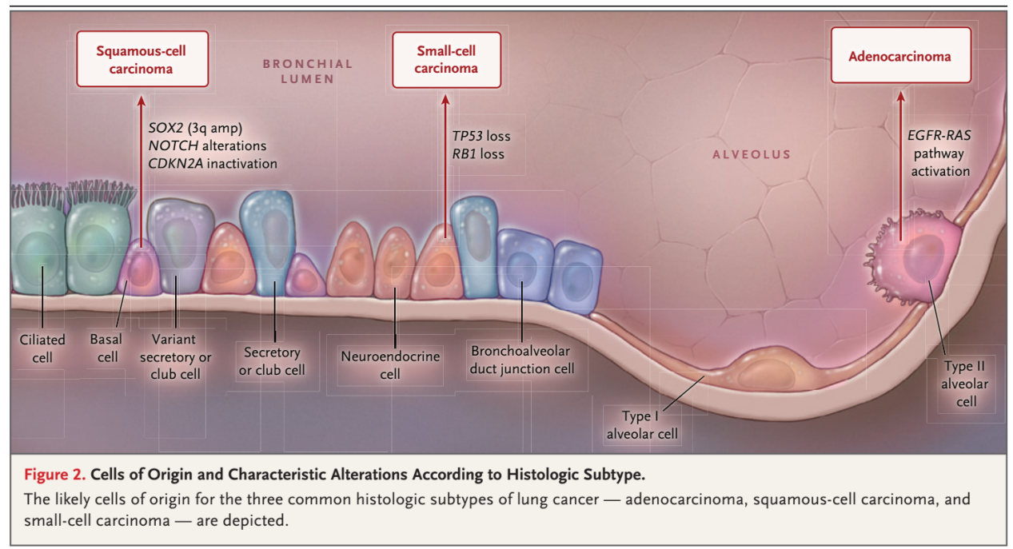
图1 肺癌三种组织学亚型可能的细胞起源
肺癌的发病因素
肺癌的发病主要与吸烟、遗传、环境污染、职业暴露以及饮食等因素相关。吸烟是肺癌的主要危险因素之一。在全球范围内，吸烟对80%男性肺癌患者及至少50%肺癌患者产生直接影响。我国人群吸烟状况已经成为影响我国肺癌发病的主要因素，估计烟草每天会导致约3000人死亡。遗传因素也在肺癌的发病过程中起到了不容忽视的作用。腺癌是目前最常见的病理类型，并且与吸烟弱相关。有研究发现染色体5p15.33区域与肺腺癌密切相关。大气和环境污染也是导致肺癌发生的一个危险因素。有研究表明长时间的暴露于污染的大气（主要为空气中的PM2.5、SO₂以及NO₂等）与肺癌的发生密切相关。室内空气污染与肺癌，特别是与女性肺癌的发病有重要的关系。厨房小环境污染是女性肺癌发病的主要危险因素之一，主要与做饭时厨房内有较多油烟有关。另外，已经明确某些职业接触与肺癌相关，已有十多种工业毒物或职业过程被确定与肺癌相关，如职业性接触煤气、含放射性的金属矿以及微波辐射等。此外，饮食、心理以及精神因素等对肺癌的影响也越来越受到人们的重视。
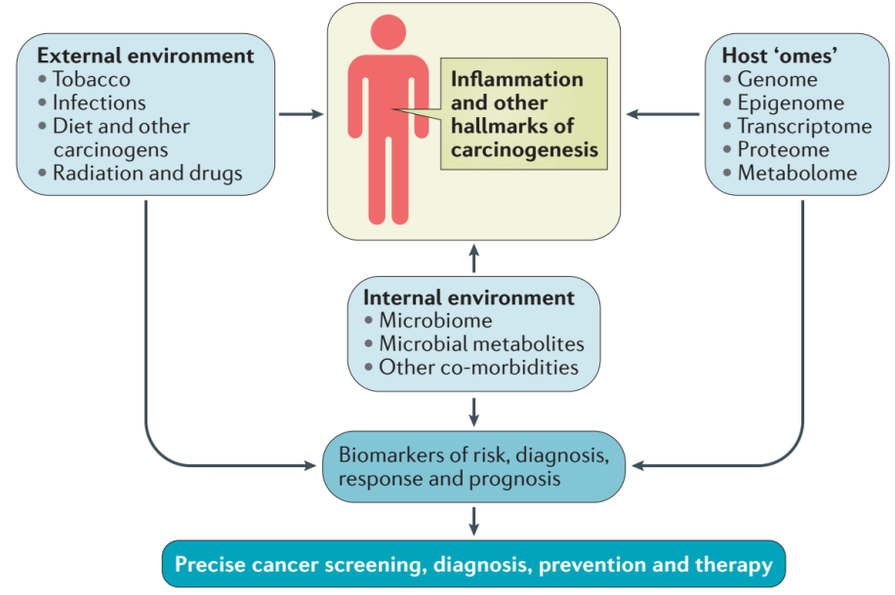
图2 肺癌的致病因素
肺癌生物学特点
肺癌是一种分子异质性疾病，了解其生物学对于开发有效疗法至关重要。近些年肺癌的治疗已经由经验性的细胞毒性治疗转化为个性化治疗，根据肿瘤的基因改变和程序性死亡配体（PD-L1）状态选择靶向治疗或者免疫检查点抑制剂治疗方法。
肺腺癌（LUAD）和肺鳞癌（LUSC）是非小细胞肺癌最常见的两种病理类型。研究显示，NSCLC主要在受体酪氨酸激酶信号、mTOR信号、氧化应激反应、细胞增殖和细胞周期等关键通路基因发生变异。其中，LUAD中最常见的突变基因包括KRAS和EGFR，以及抑癌基因TP53、KEAP1、STK11和NF1。LUSC中常见的突变基因包括TP53和CDKN2A。TP53发生突变的比例很高（90%左右），另一个抑癌基因CDKN2A很多情况下因为甲基化修饰（~21%）、失活突变（18%）、外显子1β跳跃（4%）或纯合子缺失（29%）而失活（图3）。这些基因的变异也作为预测性分子标志物在临床中使用，且目前针对这些分子标志物均有相应的靶向治疗药物在开展临床研究。
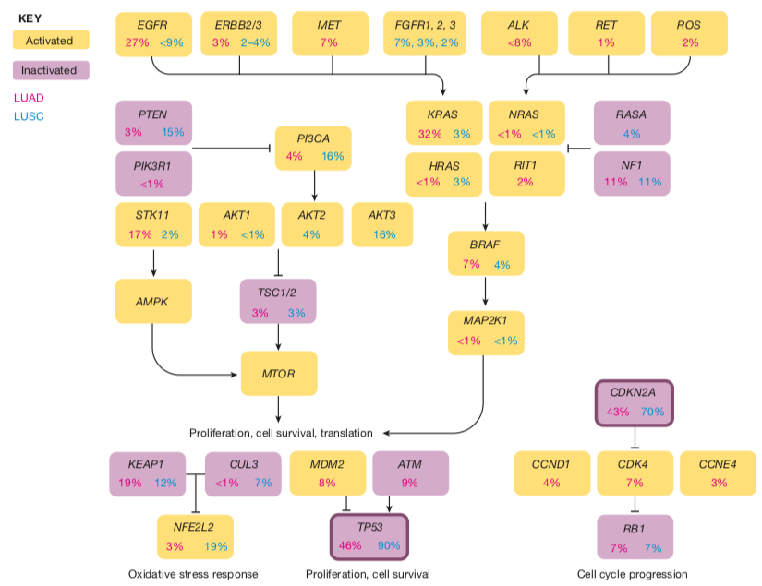
图3 肺腺癌（LUAD）和肺鳞癌（LUSC）中常见的遗传变异
肺癌的发生发展是一个在体内外多种因素相互作用下，由多基因参与调控的多步骤、多阶段的复杂过程。根据生物标志物可以精确的将肺癌分成不同的亚型，因其在预测疾病风险、反应或预后等方面发挥着极其重要的作用，所以治疗前对分子标志物的检测成为成功实施个体化治疗的关键。
肺癌的精准治疗
依据肺癌的类型不同其治疗和预后也不同。非小细胞肺癌（NSCLC）和小细胞肺癌（SCLC）具有不同的临床病程。目前，治疗肺癌的主要手段有手术、放射治疗、化学治疗以及新兴的分子靶向治疗、免疫治疗。传统肺癌治疗多以手术结合放化疗为主，但由于对患者缺乏特异性，所以容易出现较强的毒副作用。近年来，随着对肺癌基础研究的不断深入以及二代基因测序技术的兴起，个体化治疗（精准医疗）已经取得了很大的进展。目前对晚期NSCLC的合理治疗，需对肿瘤进行预测性及预后性标志物的筛查，以帮助预测靶向治疗敏感性、并评估预后。
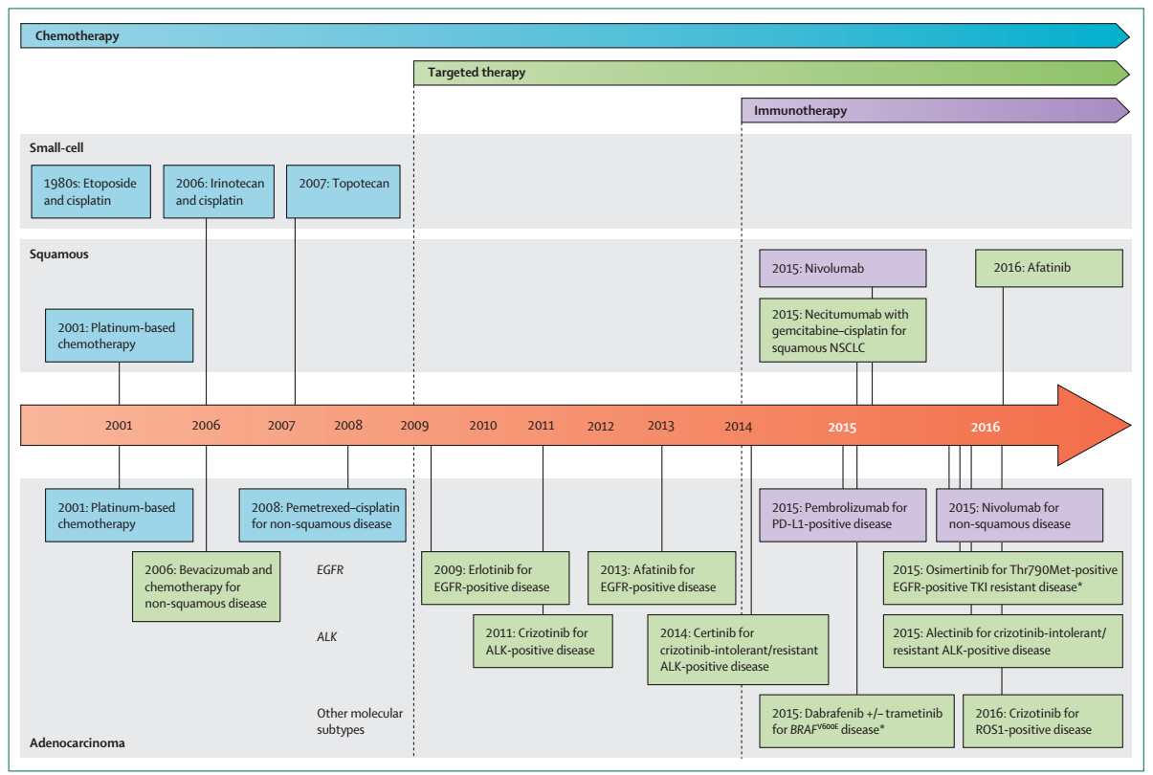
图4 晚期肺癌主要的治疗手段的时间线
肺癌的精准治疗之靶向治疗
- 非小细胞肺癌靶向治疗
美国国家综合癌症网络（NCCN）最新发布的2020年NSCLC指南中指出，应检测与靶向治疗相关的驱动基因：如表皮生长因子受体（EGFR）、间变性淋巴瘤激酶（ALK）、c-ros原癌基因1酪氨酸激酶（ROS1）、人类表皮生长因子受体2（HER2）、间充质上皮转化因子（MET）、v-raf鼠类肉瘤病毒癌基因同源体B1（BRAF）、鼠类肉瘤病毒癌基因（KRAS）、转染重排基因（RET）及神经营养酪氨酸激酶受体（NTRK）。这些突变基因的识别和可靶标性使临床医生可以根据肿瘤的基因分型进行个性化治疗，有效的提高患者的治愈水平，更好的改善生存预后。
a. EGFR：
EGFR属于受体酪氨酸激酶家族，是发现最早、研究最深入的一个靶点。突变类型主要包括单核苷酸变异（SNV）、插入/缺失（INDEL）和拷贝数变化（CNV）。EGFR由细胞外结构域、跨膜结构域、酪氨酸激酶结构域以及羟基四部分组成。活化配体的结合导致EGFR的二聚体形成，从而激活调控细胞增殖、生存、侵袭和血管生成的下游通路。在酪氨酸激酶ATP结合口袋附近聚集的杂合突变可能会持续性激活EGFR，最常见的EGFR突变有exon19缺失和exon21（L858R）的错义突变。第一代EGFR TKIs包括吉非替尼、盐酸埃克替尼、厄洛替尼，与之前的细胞毒素治疗相比具有更高的响应率（ORRs）和生存率（PFS）；第二代EGFR TKIs包括阿法替尼和达可替尼。
表1 一线靶向治疗的随机试验结果
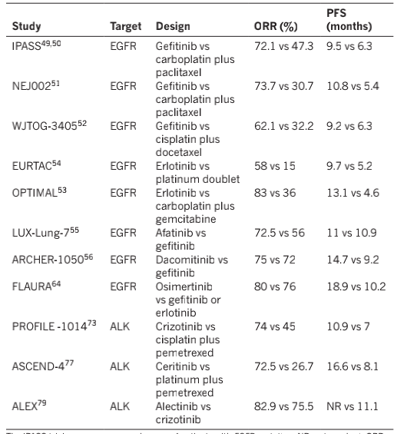
对第一代TKIs产生抗药的常见原因是EGFR exon20中的T790M突变，这种突变会增大药物受体的空间位阻或者增加酪氨酸激酶结构域与ATP的亲和性。第三代EGFR TKIs具有较强的选择性，这些药物与797密码子上的半胖氨酸共价结合，进而克服T790M发生突变时与ATP结合增强的抗药难题。第三代药物奥希替尼对携带EGFR T790M突变的患者具有较好的效果，比细胞毒素疗法具有更好的疗效。在随机试验中针对exon19缺失或者L858R突变的晚期NSCLC患者的治疗比较中，奥希替尼要比厄洛替尼或吉非替尼可以更好的改善患者的PFS。因此，2020年非小细胞肺癌NCCN指南推荐，奥希替尼优先用于携带EGFR变异患者的一线治疗。
b. ALK:
ALK编码一种跨膜受体酪氨酸激酶，NSCLC患者中发生ALK融合约占3-5%。最常见的是EML4-ALK融合，根据断裂位点不同，有21种不同的EML4-ALK融合形式。其中，克唑替尼对EML4外显子13与ALK外显子20的融合反应率和PFS显著高于其它融合类型。与一代ALK TKIs相比，第二代ALK TKIs（阿来替尼、色瑞替尼、布加替尼）可以穿过血脑屏障，疗效也更好。目前，NCCN指南已推荐阿来替尼、色瑞替尼、布加替尼用于ALK融合阳性患者的一线治疗方案。
c. ROS1：
ROS1编码一种受体酪氨酸激酶，当发生重排时导致其结构域与其它基因发生融合从而激活酪氨酸激酶。由于ROS1和ALK的高度同源性，用于治疗ALK阳性肿瘤的药物也在ROS1阳性肿瘤中具有显著的效果。对于ROS1阳性的NSCLC患者，可以采用克唑替尼和色瑞替尼进行治疗。但用克唑替尼治疗ROS1阳性的NSCLC患者也可能产生耐药，尤其是发生中枢神经系统（CNS）转移。常见的耐药突变有ROS1的G2032R和D2033N，针对耐药突变用药的研究，目前临床正在开展中。
d. 其它突变：
在携带BRAF突变的NSCLC患者中，大约一半患者exon15上的残基600处的缬氨酸被谷氨酸替代，这可以运用BRAF抑制剂维莫非尼和达拉非尼进行单一药物治疗，也可以将达拉非尼联合曲美替尼进行综合治疗。对于携带MET exon14的体细胞突变的患者可以使用MET抑制剂克唑替尼或者卡博替尼进行治疗。其它潜在的靶向基因改变有HER2基因突变、RET重排、NTRK基因融合等。
- 小细胞肺癌靶向治疗
在过去几十年间，相比于靶向药物给NSCLC的治疗策略带来的巨大改变，SCLC的靶向治疗的早期尝试大多不理想。吉非替尼作为EGFR抑制剂在NSCLC治疗中取得成功，但在SCLC中失败。随后研究发现，EGFR突变是NSCLC的常见突变，但在SCLC中突变率仅为4%。抗血管生成抑制剂如贝伐珠单抗、索拉非尼、阿柏西普等也都不能提高小细胞肺癌患者的总体生存率。其它的一些尝试，如针对的靶点诸如c-Kit、c-Met、IGF-1、AKT等，结果亦都不理想。造成这一状况可能有以下几点原因：① 早期的靶向药物大多针对激酶基因突变，而小细胞肺癌的激酶基因突变率低；② 小细胞肺癌遗传变异复杂，单靶点的抑制对小细胞肺癌治疗作用有限；③ 小细胞肺癌病理机制了解不足。临床测试是随机选择测试病人，没有依据遗传变异特征。
目前，被指南提及、推荐作为三线治疗方案的靶向药物仅有安罗替尼。安罗替尼属于抗血管生成抑制剂，是首个在国内获批的小细胞肺癌后线治疗的小分子多靶点受体酪氨酸激酶抑制剂。
值得注意的是，随着对小细胞肺癌遗传突变和病理机制的深入研究，开发了许多新型靶向药物，如凋亡通路抑制剂、蛋白酶体抑制剂、表观遗传抑制剂等。这些靶向药物在临床前实验中表现出很强的抗癌作用，部分已进入临床试验阶段。相信随着精准医疗的不断发展、全基因组测序的不断推进，将有助于改善针对SCLC患者个体基因背景的靶向药物治疗。
肺癌的精准治疗之免疫治疗
在肺癌的治疗中，相比于化疗和靶向治疗，免疫治疗地位在逐渐提高，其拖尾效应可使患者获得长期生存获益。并且，免疫治疗模式也在不断优化，免疫联合治疗、肿瘤标志物指导的精准免疫治疗快速发展。这为免疫治疗全面进入小细胞肺癌、非小细胞肺癌治疗提供可能。
- 非小细胞肺癌免疫治疗
2015年至今，免疫治疗彻底改善了NSCLC患者的治疗现状。用药时机上从二线到一线再到局部晚期巩固治疗，逐步改善了各分期的既有治疗模式。用药方案上从单药到联合化疗再到多种联合策略逐步探索、发展。一线治疗人群也由PD-L1高表达到PD-L1≥1%再到PD-L1任意状态逐步扩大范围。
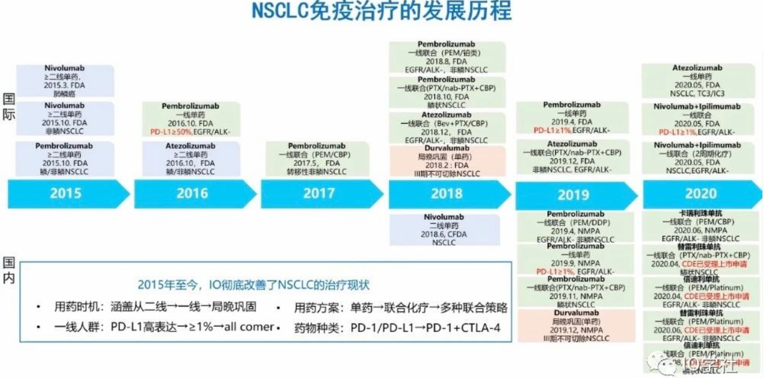
图5 NSCLC免疫治疗发展历程
进入免疫治疗时代以来，多项临床数据显示，接受单抗单药治疗的患者5年OS（总生存期）是接受化疗患者的5倍，而且随访时间的延长并未增加新的毒性或严重毒性的发生率。在一线治疗领域，2017年5月，FDA批准了第一个免疫联合化疗的适应症，即帕博利珠单抗联合培美曲塞加卡铂一线治疗晚期NSCLC，不需要考虑PD-L1表达状态。自此，免疫联合化疗成为NSCLC标准的一线治疗方案。在二线治疗领域，单药免疫治疗是晚期NSCLC的标准治疗方案。CheckMate017、CheckMate057、OAK及KEYNOTE-010试验均支持PD-1/PD-L1单抗单药治疗的疗效优于多西他赛，且毒性反应轻微。
同时，免疫治疗在早期NSCLC中的治疗证据也在加强。2020年的多项研究显示，免疫药物单药新辅助、术后维持治疗患者的MPR（主要病理学缓解率）较高，并发现数个可预示疗效的标志物，如外周ctDNA清除、肿瘤特异性T细胞扩增等。表明免疫治疗在NSCLC治疗中的地位逐渐前移，将从晚期NSCLC的二线和一线治疗、局部晚期的巩固治疗发展到早期的辅助治疗和新辅助治疗。
表2 NSCLC免疫治疗方案
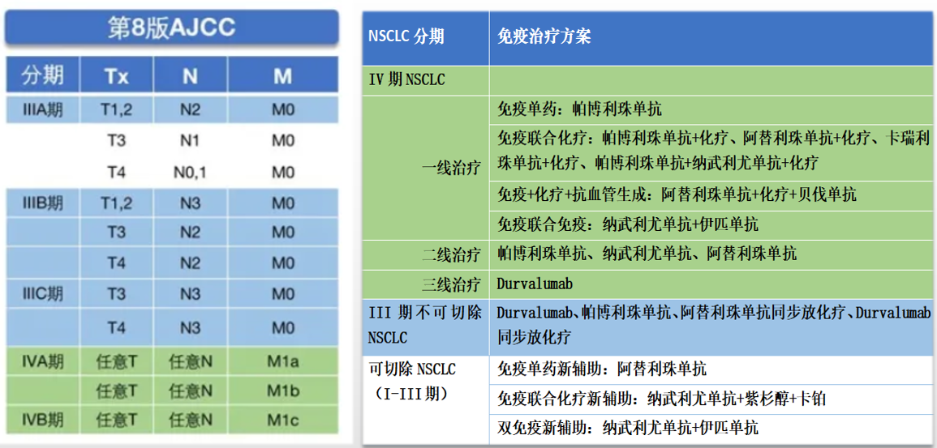
- 小细胞肺癌免疫治疗
小细胞肺癌起源于肺内神经内分泌细胞前体，具有高侵袭性，高复发风险等临床生物特征，是一种恶性程度极高的疾病，几十年来诊疗进展缓慢，近年来免疫治疗打破了其30年来的治疗困局。IMpower133研究、CASPIAN研究为广泛期小细胞肺癌（ES-SCLC）的一线治疗新标准奠定了基础。
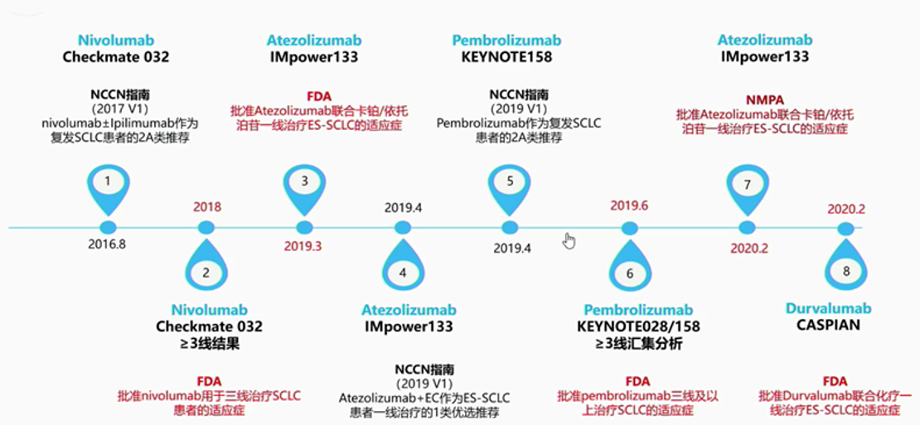
图6 SCLC免疫治疗发展历程

- IMpower133研究
IMpower133研究显示，阿替利珠单抗联合化疗首次将小细胞肺癌患者的总生存期延长至超过12个月，而且疗效持久，18个月时生存率超过三分之一。阿替利珠单抗联合化疗还可显著降低疾病进展和死亡风险(PFS:5.2 vs 4.3个月;HR=0.77;OS:12.3 vs 10.3个月;HR=0.70)。并且在安全性方面，阿替利珠单抗联合化疗组的毒副反应可控。基于该项研究，阿替利珠单抗联合化疗分别于2019年3月和2020年2月获FDA和NMPA批准一线治疗广泛期小细胞肺癌。
- CASPIAN研究
CASPIAN研究是一项III期、随机、开放标签的全球多中心临床试验，针对广泛期SCLC患者的一线治疗，在全球22个国家的200多个中心进行。临床计划招募805例未经系统治疗的广泛期小细胞肺癌患者，分成三组：一组接受双免疫[度伐利尤单抗（Durvalumab）+CTLA-4抗体]+化疗；一组接受度伐利尤单抗+化疗；一组单独使用化疗。研究显示：度伐利尤单抗+化疗组联合组中，中位OS为12.9个月，而化疗单药组为10.3个月。基于该项研究，2020年3月，FDA正式批准度伐利尤单抗联合化疗用于未经系统治疗的广泛期小细胞肺癌患者。
值得注意的是，纳武利尤单抗和帕博利珠单抗虽已获FDA批准用于治疗小细胞肺癌，但均因后续临床试验未达到总生存期主要终点而撤销适应症。
表3 SCLC免疫治疗方案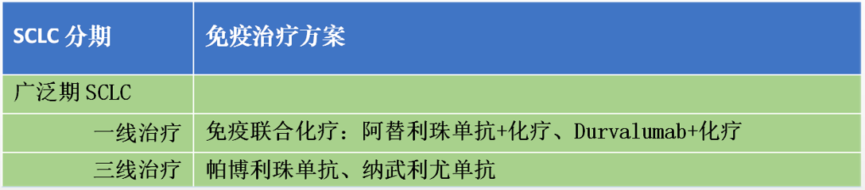
总之，靶向药物的出现和应用，使越来越多的非小细胞肺癌患者生存期跨越5年，生活质量显著提高。以PD-1/PD-L1为代表的免疫治疗被广泛研究及批准用于包括非小细胞肺癌在内的实体瘤，同时也在SCLC治疗中崭露头角。相信随着分子生物学和免疫学的迅速发展，多靶点多学科的联合与精准治疗有望在未来使肺癌综合治疗取得新的突破，为肺癌提供新的治疗模式。

参考文献
- Globocan 2018 (IARC), Available from: http://gco.iarc.fr/. Accessed August 31, 2020.
- Chinese medical association guidelines for clinical diagnosis and treatment of lung cancer (Edition 2018). Zhong Liu Yan Jiu Yu Lin Chuang, 2018, 30(12): 793-824.
- Zeng HM, Chen WQ , Zheng RS, et al. Changing cancer survival in china during 2003-15: A pooled analysis of 17 population-based cancer registries. Lancet Glob Health, 2018, 6(5): e555-e567.
- Herbst R S , Morgensztern D , Boshoff C . The biology and management of non-small cell lung cancer[J]. Nature, 2018, 553(7689):446.
- Swanton C, Govindan R. Clinical Implications of Genomic Discoveries in Lung Cancer.[J]. N Engl J Med, 2016, 374(19):1864-1873.
- Vargas A J, Harris C C. Biomarker development in the precision medicine era: lung cancer as a case study[J]. Nature Reviews Cancer, 2016, 16(8):525.
[7] Hirsch F R, Suda K, Wiens J, et al. New and emerging targeted treatments in advanced non-small-cell lung cancer.[J]. Lancet, 2016, 388(10048):1012-1024.
[8] Chakravarti N, Prieto VG. Predictive factors of activity of anti-programmed Death-1/ programmed death ligand-1 drugs: immunohistochemistry Analysis. Translational Lung Cancer Research, 2015, 4(6): 743.
[9] Robertc, Schachter J, Long GV, et al. Pembrolizumab versus Ipilimumab in advanced melanoma. N Engl J Med, 2015, 372 (26): 2521-2532.
[10] Khammari A, Knol A C, Nguyen J M, et al. Adoptive TIL transfer in the adjuvant setting for melanoma: long-term patient survival. Journal of immunology research, 2014, 2014.
[11] Chen D S, Mellman I. Oncology meets immunology: the cancer-immunity cycle. Immunity, 2013, 39(1): 1-10.
[12] Tan W L, Jain A, Takano A, et al. Novel therapeutic targets on the horizon for lung cancer.[J]. Lancet Oncology, 2016, 17(8):e347-e362.
[13] Ohaegbulam, Kim C., et al. Human cancer immunotherapy with antibodies to the PD-1 and PD-L1 pathway. Trends in molecular medicine, 2015, 21(1): 24-33.
[14] Rizvi NA, Mazieres J et al: Activity and safety of nivolumab, an anti-PD-1 immune checkpoint inhibitor, for patients with advanced, refractory squamous non-small-cell lung cancer (CheckMate 063): a phase 2, single-arm trial. Lancet Oncol. 2015, 16(3):257-265.
[15] Brahmer J, Reckamp KL et al: Nivolumab versus Docetaxel in Advanced Squamous-Cell Non-Small-Cell Lung Cancer. N Engl J Med. 2015, 373(2):123-135.
[16] Borghaei H, Paz-Ares L et al: Nivolumab versus Docetaxel in Advanced Nonsquamous Non-Small-Cell Lung Cancer. N Engl J Med. 2015, 373(17):1627-1639.
[17] Herbst RS, Baas P et al: Pembrolizumab versus docetaxel for previously treated, PD-L1-positive, advanced non-small-cell lung cancer (KEYNOTE-010): a randomised controlled trial. Lancet. 2016, 387(10027):1540-1550.
[18] Rittmeyer A, Barlesi F et al: Atezolizumab versus docetaxel in patients with previously treated non-small-cell lung cancer (OAK): a phase 3, open-label, multicentre randomised controlled trial. Lancet. 2017, 389(10066):255-265.
[19] Fehrenbacher L, Spira A et al: Atezolizumab versus docetaxel for patients with previously treated non-small-cell lung cancer (POPLAR): a multicentre, open-label, phase 2 randomised controlled trial. Lancet. 2016, 387(10030):1837-1846.
[20] Horn L, Spigel DR et al: Nivolumab Versus Docetaxel in Previously Treated Patients With Advanced Non-Small-Cell Lung Cancer: Two-Year Outcomes From Two Randomized, Open-Label, Phase III Trials (CheckMate 017 and CheckMate 057). J Clin Oncol. 2017:JCO2017743062.
[21] Horn L,Mansfield AS et al. First-line Atezolizumab plus chemotherapy inextensive-stage small-cell lung cancer[J]. N Engl JMed,2018,379(23):2220-2229.
[22] Paz-Ares, L. et al. Durvalumabplus platinum-etoposide versus platinum-etoposide in first-line treatment ofextensive-stage small-cell lung cancer (CASPIAN): a randomised, controlled,open-label, phase 3 trial. The Lancet, 2019;394(10212):1929-1939.

3. 癌症相关信号通路
以下固定附录沿用历史终版版式，仅用于本轮报告组评审；流行病学数据、指南版本、药物适应证、参考文献和措辞时效性尚未完成当前版本医学复核。
通路名称 | PI3K-Akt-mTOR signaling pathway
通路解析 | 磷脂酰肌醇3-激酶（PI3K）信号通路调节细胞的增殖和存活，其活性异常不仅能导致细胞恶性转化，而且与肿瘤细胞的迁移、黏附、肿瘤血管生成以及细胞外基质的降解等相关。  生长因子（如EGF、HGF）与受体酪氨酸激酶（RTK）的结合激活受体。胰岛素受体底物-1（IRS-1）或类似的适配器蛋白与受体酪氨酸激酶结合。磷酸肌醇3-激酶（PI3K）由p85和p110两个亚基组成。PI3K与IRS-1结合，激活p110亚基的酶活性。活性PI3K与细胞膜上的磷脂酰肌醇4,5-二磷酸（PIP2）结合。PI3K从PIP2启动转磷酸基化生成PIP3。磷酸化的PIP3或PDK1激活AKT1。AKT1的激活触发下游蛋白复合物mTORC1和mTORC2复合物的激活，激活基因转录，促进细胞生长和存活。
基因列表
TP53 FGFR4 KRAS RET TEK AKT1 AKT2 AKT3 ALK BCL2 BCL2L1 BCL2L11 BRAF BRCA1 CCND1 CCND2 CCND3 CCNE1 CDK4 CDK6 CDKN1A CDKN1B CSF1R CSF3R EGFR EIF4E FGF10 FGF14 FGF19 FGF23 FGF3 FGF4 FGF6 FGFR1 FGFR2 FGFR3 FLCN FLT1 FLT4 GSK3B HGF HRAS HSP90AA1 IGF1 IGF1R IL7R INSR IRS1 JAK1 JAK2 JAK3 KDR KIT MAP2K1 MAP2K2 MAPK1 MAPKAP1 MAPK3 MDM2 MET MTOR MYB MYC PDGFRA PDGFRB PDPK1 PIK3CA PIK3CB PIK3CD PIK3CG PIK3R1 PIK3R2 PIK3R3 PPP2R1A PTEN RAC1 RAF1 RHEB RHOA RICTOR ROS1 RPS6KB2 RPTOR RRAGC RXRA SESN2 SOS1 STK11 SYK TSC1 TSC2 VEGFA

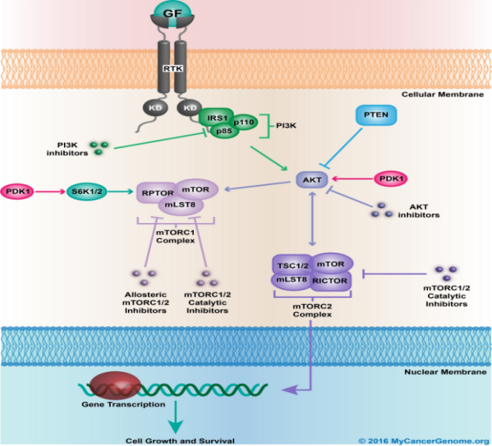
PI3K/AKT Signaling Pathway
参考文献：
Cancer Cell. 2007 Aug;12（2）:104-107.
Curr Cancer Drug Targets. 2009 Mar;9（2）:237-249.
Front Oncol. 2014 Sep 23;4:252.
Int J Oncol. 2014 Nov;45（5）:1793-801.

通路名称 | MAPK/ERK Signaling Pathway
通路解析 | MAPK级联激活是多种信号通路的中心，在细胞的生长、增殖、分化、转化及凋亡等过程中具有重要的作用。在哺乳动物机体中，已经发现五种不同的MAPK信号转导通路，其与ERK相关的信号通路被认为是经典MAPK信号转导途径。  生长因子（如EGF、HGF）与受体酪氨酸激酶（RTK）的结合激活受体的活性。SRC在受体的SH2区域与受体结合。受体酪氨酸激酶的激活触发下游磷酸化和激活（H-/K-/N-）RAS、（A-/B-/C-）RAF、MEK1/2（MAP2K1）、ERK1/2 （MAPK1）。最终，ERK（MAPK1）激活激活调节细胞生长和存活的基因转录。
基因列表
TP53 FGFR4 KRAS RET AKT1 AKT2 AKT3 ALK BRAF CDC42 CRKL DUSP4 EGFR FAS FGF10 FGF14 FGF19 FGF23 FGF3 FGF4 FGF6 FGFR1 FGFR2 FGFR3 HRAS JUN MAP2K1 MAP2K2 MAP2K4 MAP3K1 MAP3K13 MAP3K14 MAPK1 MAPK3 MAX MYC NF1 NRAS NTRK1 NTRK2 NTRK3 PAK1 PDGFRA PDGFRB RAC1 RAC2 RAF1 RASA1 ROS1 RPS6KA4 RRAS RRAS2 SOS1 TGFBR1 TGFBR2 TRAF2

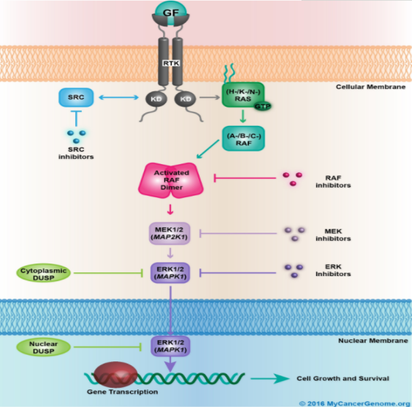

MAPK/ERK Signaling Pathway
参考文献：
Expert Opin Pharmacother. 2002 Jun;3（6）:709-718.
Nat Rev Cancer 2003 Sep;3 （9）:650-665
Clin Cancer Res. 2006 Apr 1;12（7 Pt 2）:2371s-2375s.
Nat Rev Mol Cell Biol. 2008 Oct;9（10）:747-58.

通路名称 | Wnt Signaling Pathwa
通路解析 | Wnt信号通路是一个复杂的调控网络，在生长、发育、代谢和干细胞维持等多种生物学过程中发挥重要作用。一般提到Wnt信号通路主要指的是由β-Catenin介导的经典Wnt信号通路。  Wnt信号通路的主要成分包括分泌蛋白Wnt家族、跨膜受体Frizzled（FZD）家族、CK1、Deshevelled、GSK3、APC、Axin、β-Catenin、以及转录因子TCF/LEF家族。当细胞没有接受Wnt信号刺激时，细胞质内大部分的β-Catenin与细胞膜上Cadherin蛋白结合使之附着于细胞骨架蛋白肌动蛋白上，参与细胞的黏附作用。而少部分的β-Catenin被磷酸化后，与GSK3β等形成降解复合物，最终通过泛素化修饰而降解。Wnt信号的激活是指分泌型的配体蛋白Wnt与膜表面受体蛋白FZD结合后，激活胞内蛋白DVL。DVL通过抑制GSK3β等蛋白，使β-Catenin从其结合蛋白Axin中释放，在胞浆中积累并转入细胞核，结合TCF/LEF转录因子家族，启动下游靶基因（如细胞增殖调控基因c-myc、Cyclin D1等）的转录。
基因列表
TP53 AR AMER1 APC AXIN1 AXIN2 CAMK2G CCND1 CCND2 CCND3 CDC73 CDK8 CREBBP CTNNA1 CTNNB1 CUL3 CYLD EP300 FOXP1 GATA6 GNA11 GNA13 GNAS GSK3B HNF1A JUN KMT2D MED12 MITF MYC PPP2R1A PTCH1 RAC1 RAC2 ROCK1 RUNX2 SMAD2 SMAD3 SMAD4 SMARCA4 SOX17 SOX9 SRC TCF7L2 TERT WT1 XPO1 YES1 PHOX2B

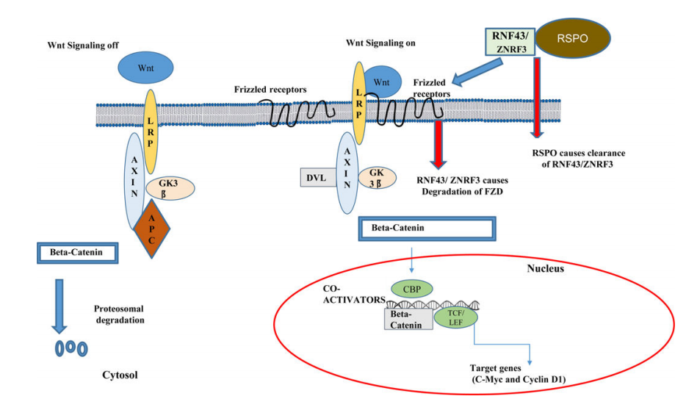
Wnt/β-Catenin Signaling Pathway

参考文献：
Nature. 1980 Oct 30;287（5785）:795-801.
Nature. 2005 Oct 27;437（7063）:1370-1375.
Nat Rev Cancer. 2008 May;8（5）:387-398.
Cancer Treat Rev.2018 January ; 62: 50–60.
通路名称 | JAK/STAT Signaling Pathway
通路解析 | JAK/STAT信号通路是一条由细胞因子刺激的信号转导通路，参与细胞的增殖、分化、凋亡以及免疫调节等许多重要的生物学过程。在许多人类肿瘤中都发现STAT信号通路的持续激活。  JAK属于非受体酪氨酸激酶家族，由JAK1、JAK2、JAK3和Tyk2组成。许多细胞因子和生长因子通过JAK-STAT通路传导信号，包括白介素2-7（IL-2-7）、生长激素（GH）、表皮生长因子（EGF）以及血小板衍生因子（PDGF）等。激活后JAK催化结合在受体上的STAT蛋白发生磷酸化修饰，活化的STAT蛋白以二聚体的形式进入细胞核内与靶基因结合，调控基因的转录。酪氨酸磷酸酶（PTPs）、SOCS蛋白、PIAS蛋白可对JAK-STAT信号通路进行负调控。大量证据显示该信号通路的持续激活与疾病之间有着密切的关系。目前，已经有许多JAK抑制剂和STAT抑制剂被研发用于癌症的治疗。
基因列表
AKT1 AKT2 AKT3 AXL BCL2 BCL2L1 CBL CCND1 CCND2 CCND3 CREBBP CRLF2 CXCR4 EGFR EP300 EPHA7 ETV5 HOXB13 IL7R JAK1 JAK2 JAK3 MPL MTOR MYC PIK3CA PIK3CB PIK3CG PIK3R1 PIK3R2 PTPN11 SOCS1 SRC STAT3 STAT4

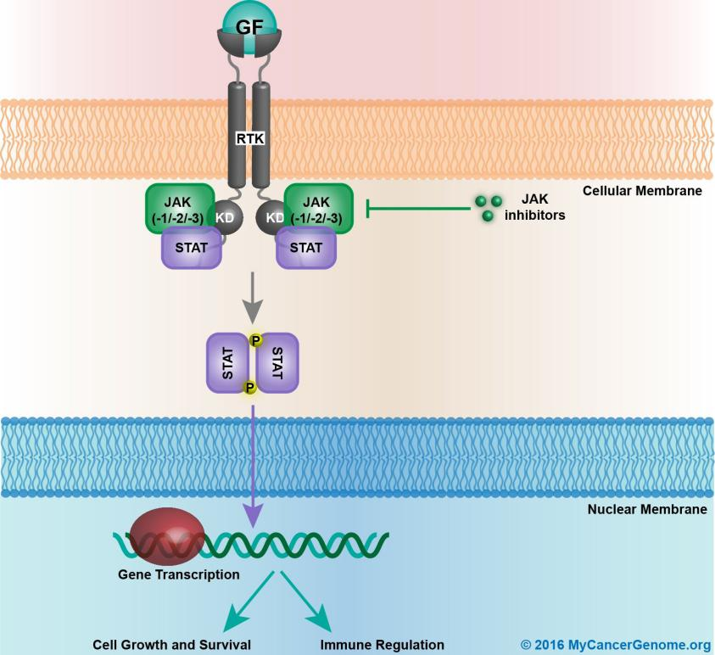

JAK/STAT Signaling Pathway

参考文献：
Nat Rev Immunol 2003; 3: 900-911.
J Cell Sci. 2004 Mar 15;117（Pt 8）:1281-1283.
Vascul Pharmacol. 2005 Nov;43（5）:353-356.
J Rheumatol. 2005 Sep;32（9）:1650-1653.
通路名称 | Notch Signaling Pathway
通路解析 | Notch信号通路是一条影响细胞命运的、保守而重要的细胞间接触依赖的通讯方式，几乎涉及所有细胞的增殖和分化活动，对调节细胞分化、增殖和凋亡具有重要作用，并与肿瘤形成以及某些神经系统疾病有密切关系。  完整的Notch信号通路由Notch受体（Notch1-4）、Notch配体、细胞内效应分子CSL DNA结合蛋白以及Notch的调节分子等组成。Notch配体包括Jagged家族（JAG1、JAG2）和Deltal-like（DLL1、DLL3、DLL4）蛋白。Notch信号的产生是通过Notch配体与相邻细胞上的Notch受体相互作用，Notch蛋白经过三步酶切过程，第三步经由γ-分泌酶复合体（γ-Secretase）酶切释放出Notch受体的活化形式NICD。NICD进入细胞核，与转录因子CSL以及MAML结合从而激活HES、HEY、HERP等碱性-螺旋-环-螺旋（bHLH）转录抑制因子家族的靶基因，发挥生物学作用。Notch信号传导除了通过与CSL结合发挥作用外，还可通过非CSL依赖途径，调节相关基因的表达。近年的研究发现，Notch信号改变与肿瘤、遗传性疾病、自身免疫性疾病等多种疾病的发生发展密切相关。目前已有多种Notch信号通路抑制剂用于包括癌症在内的许多疾病的研究。
基因列表
AR AMER1 BCL6 CBL CDC73 CDK8 CREBBP EP300 FBXW7 FOXP1 GATA1 GATA3 GATA4 GATA6 H3F3A HDAC1 HDAC2 HDAC3 HDAC6 HDAC8 HNF1A MYCN NOTCH1 NOTCH2 NOTCH3 NOTCH4 PARP1 PHOX2B PTCH1 REL RUNX21 SPEN

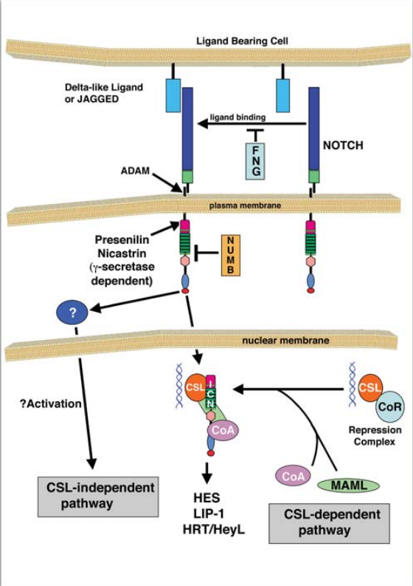
Notch Signaling Pathway
参考文献：
Nature. 2003 Mar 27;422（6930）:438-41.
Development. 2007 Aug;134（15）:2709-2718.
Nat Rev Drug Discov. 2014 May;13（5）:357-378.
通路名称 | Hedgehog Signaling Pathway
通路解析 | Hedgehog（HH）信号通路调控着胚胎发育期组织细胞的生长分化。当胚胎发育成熟后，该通路就进入失活状态。HH信号通路失调与出生缺陷和多种肿瘤发生密切相关，在成髓细胞瘤、基底细胞癌、小细胞肺癌、乳腺癌和膀胱癌等多种癌症中都存在HH信号的活化。  HH信号通路由分泌型蛋白配体Hedgehog（Shh、Ihh、Dhh）、跨膜蛋白受体Patched1/2（Ptch1/2）和跨膜蛋白Smothened（Smo）、核转录因子以及下游靶基因组成。目前，发现的核内因子有Gli1/2/3蛋白、丝氨酸/苏氨酸蛋白激酶Fused（Fu）、Fu抑制剂（SuFu）、蛋白激酶A（PKA）等。在受体细胞没有被HH配体刺激时（关闭状态），Ptch与G蛋白偶联跨膜蛋白Smo结合，从而抑制下游通路，这时下游的Gli蛋白在蛋白酶体（Proteasome）内被截断，并以羧基端被截断的形式进入细胞核内，抑制下游靶基因的转录。当HH与Ptch结合后，会解除对Smo的抑制作用，激活STK36丝氨酸-苏氨酸激酶，促使Gli蛋白与PKA、微管蛋白等形成大分子复合物，使得全长Gli（1-3）蛋白进入细胞核内发挥转录激活作用，将HH信号转入核内，激活下游靶基因（如Wnt、Ptc、BMP、c-myc、VEGF等）。Ptch的激活型突变与Gorlin综合征相关并增加患者患基底细胞癌、髓母细胞瘤和横纹肌肉瘤的风险。因此，将这条信号通路作为靶点用于治疗已引发广泛的关注。
基因列表
AMER1 CDC73 FOXP1 GATA6 GLI1 GNA11 GNA13 GNAQ GNAS GSK3B PTCH1 PTCH2 RUNX2 SHH SMO SPOP SUFU XPO1

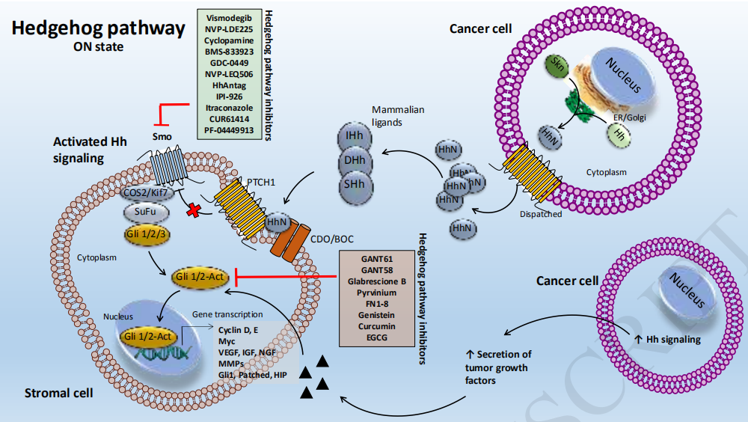

Hedgehog Signaling Pathway

参考文献：

Cell. 2000 Jan 21;100（2）:185-188.

BMC Dev Biol. 2002 Mar 19;2:4.

Nat Rev Genet. 2011 Jun;12（6）:393-406.

Pharmacological Research. 2019 Mar 141:466–480.
通路名称 | Cell cycle signaling pathway
通路解析 | 细胞周期包括调控细胞的生长、复制和分裂。细胞周期包括四个不同的阶段:G1期、S期、G2期和M期。细胞周期调控(激活和抑制)依赖于特定的细胞周期检查点，防止异常的细胞周期激活和持续。例如，G2/M检查点确保含有受损DNA的细胞不会进入有丝分裂。这些细胞周期检查点由CDK+cyclin结合对协同作用控制，包括CDK4/6+cyclin D、 RB1/E2F、CDK2+cyclin E、 CDK2+cyclin A、CDK1+cyclin A、 CDK1+cyclin B。
基因列表
TP53 ATM ABL1 ATR CCND1 CCND2 CCND3 CCNE1 CDK4 CDK6 CDKN1A CDKN1B CDKN2A CDKN2B CDKN2C CHEK1 CHEK2 CREBBP E2F3 EP300 GSK3B MDM2 MYC PRKDC RAD21 RB1 SMAD2 SMAD3 SMAD4 STAG2

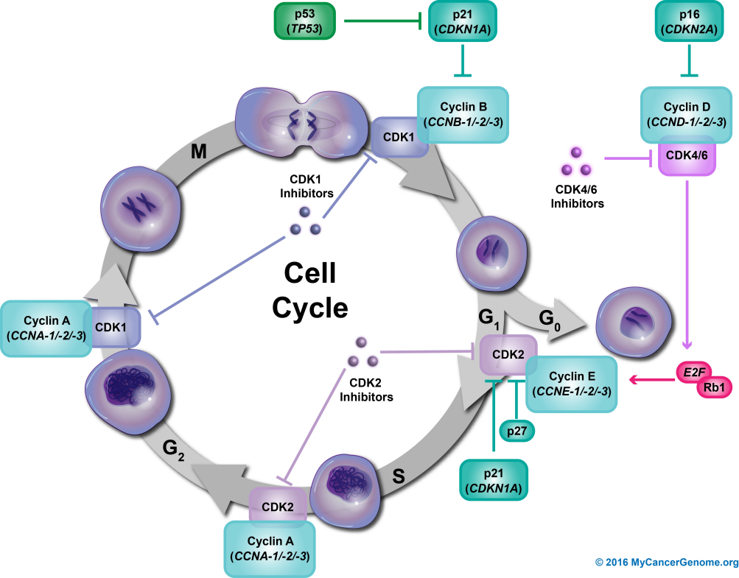

Cell cycle signaling pathway

参考文献：

https://www.mycancergenome.org/

通路名称 | Apoptosis signaling pathway
通路解析 | 细胞凋亡是细胞程序性死亡。细胞凋亡包括促进细胞死亡的外源性和内源性通路。外源性通路是由细胞外发生的事件触发的FAS配体/FAS受体介导的通路，这种结合通过caspase级联诱导细胞凋亡。。内源性通路由细胞内事件触发，该通路的激活是由线粒体中的BCL-2家族蛋白启动的。线粒体活化将促凋亡蛋白释放到细胞醇中，导致caspase级联诱导细胞死亡。细胞内事件包括细胞内毒素、病毒感染、自由基、辐射或DNA损伤引起的细胞内应激。
基因列表
TP53 ATM KRAS AKT1 AKT2 AKT3 BBC3 BCL2 BCL2L1 BCL2L11 BIRC3 CASP8 FAS HRAS JUN MAP2K1 MAP2K2 MAP3K14 MAPK1 MAPK3 NRAS NTRK1 PARP1 PDPK1 PIK3CA PIK3CB PIK3CD PIK3CG PIK3R1 PIK3R2 PIK3R3 PMAIP1 RAF1 SPTA1 TRAF2 XIAP

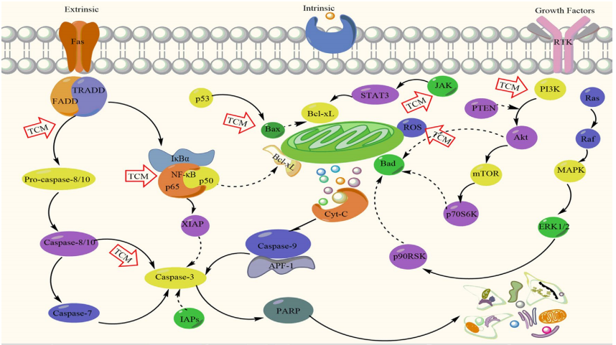
Apoptosis signaling pathway

参考文献：
Frontiers in Pharmacology.2019 July 12;10:758.
https://www.mycancergenome.org/

通路名称 | DNA damage/repair signaling pathway
通路解析 | DNA损伤可能由内源因素（如复制错误、氧化脱氨和活性氧种类）和外源因素（如紫外线和辐射）共同造成。DNA修复过程包括DNA损伤的识别和随后的修复过程，包括核苷酸切除修复、碱基切除修复、非同源末端连接以及根据DNA损伤类型的同源重组（单链DNA断裂vs.双链DNA断裂）。如果DNA损伤无法修复，细胞将经历细胞周期停滞、衰老或程序性细胞死亡。
基因列表
TP53 ATM ATRX ATR BARD1 BAX BCL6 BLM BRCA2 BRCA1 BRIP1 C11orf30 CCND1 CCND2 CCND3 CCNE1 CDK1 CDK12 CDK2 CDK4 CDK5 CDK6 CDKN1A CDKN2A CHD2 CHD4 CHEK1 CHEK2 DPYD DOT1 ETV6 EZH2 FANCA FANCC FANCD2 FANCE FANCF FANCG FANCL FANCM FAS FOXO1 KDM5C KDM6A KMT2C MDM2 MDM4 MLH1 MRE11A MSH2 MSH3 MSH6 MUTYH NBN NPM1 NSD1 PALB2 PARP1 PMS1 PMS2 POLD1 PRDM1 PRKDC PTEN RAD50 RAD51 RAD51C RAD51D RANBP2 REL RRM1 RUNX1T1 SMARCA4 SOD2 STAG2 SF3B1 TMPRSS2 TSC2 U2AF1 XRCC1 ZNF703 WRN XPA XPC RECQL4 BUB1 DDB2 FANCB FANCI SLX4

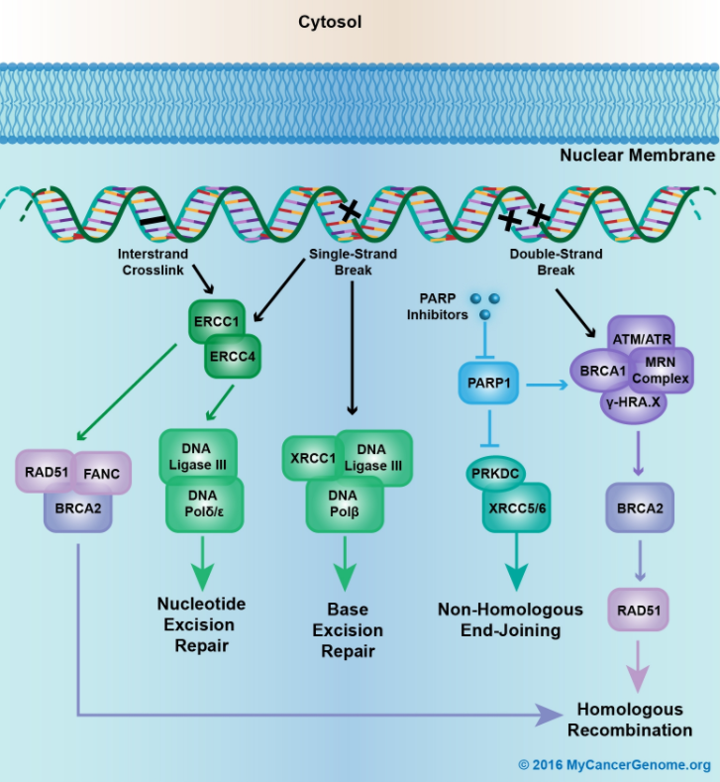
DNA damage/repair signaling pathway

参考文献：
https://www.mycancergenome.org/
通路名称 | Chromatin remodeling/DNA methylation
通路解析 | 染色质重塑过程促进染色质结构的协调调整，以便于进入DNA的浓缩区域，激活基因转录和控制基因表达。染色质重塑是通过组蛋白修饰实现的，例如DNA甲基化。目前，已在多种肿瘤细胞中发现存在甲基化等调控异常。 同时研究表明，几乎所有类型的人类肿瘤中都存在表观遗传上的异常，这种改变可导致DNA结构功能的改变、非必需重复序列的转录、基因的异常活化、染色体复制调控机制的破坏以及抑制肿瘤发生和演进基因（其中涉及到经典的抑癌基因、肿瘤演进过程中的转录因子、组织重塑基因、DNA修复基因、细胞周期调控基因、抗凋亡基因以及在肿瘤发生中阻止异常发育通路活化的基因）的异常沉默等。
基因列表
ARID1A AR IDH1 ARID1B ARID2 ASXL1 ATRX BCOR CREBBP DAXX DNMT1 DNMT3A EP300 EZH2 GATA3 H3F3A HIST1H3B IDH2 KDM5C KDM6A KLF4 MEN1 KMT2C KMT2D NCOR1 PAX5 PBRM1 PRDM1 RUNX1 SETD2 SETBP1 SF3B1 SMARCA4 SMARCB1 SPOP SRSF2 TET2 U2AF1 WT1

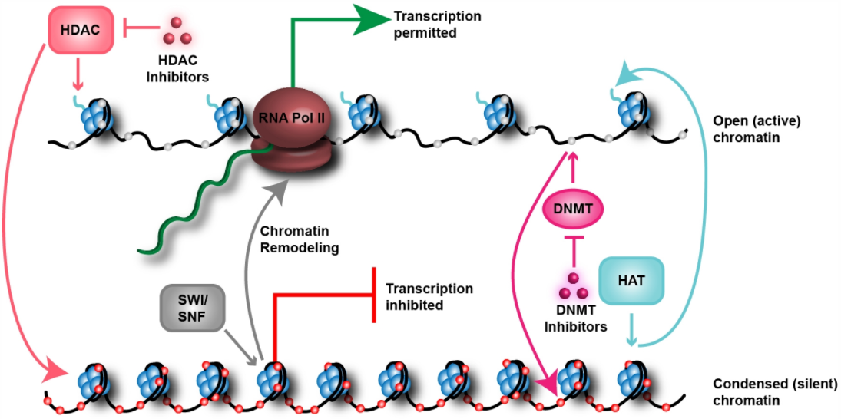
Chromatin remodeling/DNA methylation

参考文献：
Science, 2013, 339(6127):1546-1558.
Nature Reviews Molecular Cell Biology, 2012, 13(8):524-535.
https://www.mycancergenome.org/

4. 基因检测列表

Gene List for MLseq (n=588)
ABCB1 | ABI1 | ABL1 | ABL2 | AFF1 | AFF3 | AFF4
AKT1 | AKT2 | AKT3 | ALDH1A1 | ALK | AMER1 | APC
AR | ARAF | AREG | ARID1A | ARID1B | ARID2 | ASXL1
ASXL2 | ATF1 | ATIC | ATM | ATR | ATRX | AXIN1
AXIN2 | B2M | BACH2 | BAP1 | BARD1 | BAX | BCL10
BCL11A | BCL11B | BCL2 | BCL2L1 | BCL2L11 | BCOR | BCORL1
BCR | BLM | BMPR1A | BRAF | BRCA1 | BRCA2 | BRD4
BRIP1 | BTK | C8ORF34 | CALR | CARD11 | CBL | CBR3
CCDC6 | CCNB3 | CCND1 | CCND2 | CCND3 | CCNE1 | CD22
CD27 | CD274 | CD276 | CD28 | CD36 | CD47 | CD58
CD70 | CD74 | CD79A | CD79B | CD8A | CDA | CDC42
CDC73 | CDH1 | CDH11 | CDH2 | CDK12 | CDK4 | CDK6
CDK8 | CDKN1A | CDKN1B | CDKN2A | CDKN2B | CDKN2C | CDX2
CEBPA | CEP72 | CHD2 | CHD4 | CHEK1 | CHEK2 | CIC
CREBBP | CRKL | CSF1R | CSF3R | CTCF | CTLA4 | CTNNA1
CTNNB1 | CUL3 | CUX1 | CXCL12 | CYLD | CYP19A1 | CYP2D6
CYP2E1 | DCK | DDR1 | DDR2 | DEK | DNM2 | DNMT1
DNMT3A | DNMT3B | DOK5 | DOT1L | DPYD | DYNC2H1 | E2F3
EGFR | EGR1 | EP300 | EP400 | EPAS1 | EPCAM | EPHA2
EPHA3 | EPHA5 | EPHA7 | EPHB1 | EPHB4 | EPHB6 | EPOR
ERBB2 | ERBB3 | ERBB4 | ERCC1 | ERCC2 | ERRFI1 | ESR1
ESR2 | ETS1 | ETV1 | ETV4 | ETV5 | ETV6 | EXT1
EXT2 | EZH1 | EZH2 | FAF1 | FAM175A | FANCA | FANCC
FANCD2 | FANCE | FANCF | FANCG | FANCI | FANCL | FANCM
FAT1 | FAT3 | FAT4 | FBXW7 | FGF1 | FGF10 | FGF12
FGF14 | FGF19 | FGF2 | FGF23 | FGF3 | FGF4 | FGF5
FGF6 | FGF7 | FGF8 | FGF9 | FGFR1 | FGFR2 | FGFR3
FGFR4 | FGR | FH | FLCN | FLI1 | FLT1 | FLT3
FLT4 | FOXA1 | FOXF1 | FOXL2 | FOXO1 | FOXO3 | FOXO4
FOXP1 | FUBP1 | FURIN | GAB1 | GAB2 | GALNT12 | GALNT14
GATA3 | GGH | GNA11 | GNAQ | GNAS | GSTM1 | GSTP1
H3F3A | H3F3B | H3F3C | HAVCR2 | HDAC1 | HDAC2 | HDAC4
HDAC7 | HDAC9 | HGF | HIF1A | HIP1 | HIRA | HIST1H1B
HIST1H1C | HIST1H1D | HIST1H1E | HIST1H2AC | HIST1H2AG | HIST1H2AL | HIST1H2AM
HIST1H2BC | HIST1H2BD | HIST1H2BG | HIST1H2BJ | HIST1H2BK | HIST1H2BO | HIST1H3A
HIST1H3B | HIST1H3C | HIST1H3D | HIST1H3E | HIST1H3F | HIST1H3G | HIST1H3H
HIST1H3I | HIST1H3J | HIST1H4I | HIST2H3C | HIST2H3D | HIST3H3 | HLA-A
HLA-B | HLA-C | HLA-DPA1 | HLA-DPB1 | HLA-DQA1 | HLA-DQB1 | HLA-DRB1
HLA-DRB5 | HLA-G | HLF | HNF1A | HOXB13 | HRAS | HSP90AA1
HSP90AB1 | IDH1 | IDH2 | IDO1 | IDO2 | IFNGR1 | IFNGR2
IGF1 | IGF1R | IGF2 | IKBKB | IKBKE | IKZF1 | IKZF2
IKZF3 | IL10 | IL2 | IL21R | IL3 | IL6 | IL6ST
IL7R | INHA | INHBA | INPP4A | INPPL1 | INSR | IRF1
IRF2 | IRF4 | IRF8 | IRS1 | IRS2 | IRS4 | JAK1
JAK2 | JAK3 | JUN | KAT6A | KAT6B | KDM2B | KDM4C
KDM5A | KDM5C | KDM6A | KDR | KEAP1 | KEL | KIF5B
KIT | KMT2A | KMT2B | KMT2C | KMT2D | KMT5A | KRAS
LAMP1 | LBP1B | LCK | LCP1 | LEF1 | LMO1 | LMO2
LRP1B | MAF | MAP2K1 | MAP2K2 | MAP2K4 | MAP2K7 | MAP3K1
MAP3K13 | MAP3K14 | MAP3K4 | MAP3K6 | MAP3K7 | MAPK1 | MAPK3
MAPKAP1 | MAX | MDM2 | MDM4 | MED12 | MEN1 | MET
MGA | MGAM | MLH1 | MLH3 | MN1 | MPL | MRE11
MSH2 | MSH3 | MSH6 | MTHFR | MTOR | MTRR | MUTYH
MYB | MYC | MYCL | MYCL1 | MYCN | MYD88 | MYH11
MYH9 | NBN | NCOA1 | NCOA2 | NCOA3 | NCOA4 | NCOR1
NCOR2 | NF1 | NF2 | NFE2 | NFE2L2 | NOTCH1 | NOTCH2
NOTCH3 | NOTCH4 | NPM1 | NQO1 | NRAS | NRG1 | NSD1
NSD2 | NT5C3A | NTHL1 | NTRK1 | NTRK2 | NTRK3 | PALB2
PARP1 | PARP2 | PARP3 | PBRM1 | PCLO | PDCD1 | PDCD11
PDCD1LG2 | PDE4DIP | PDGFB | PDGFRA | PDGFRB | PHOX2B | PIK3C2B
PIK3C2G | PIK3C3 | PIK3CA | PIK3CB | PIK3CD | PIK3CG | PIK3R1
PIK3R2 | PIK3R3 | PIM1 | PLAG1 | PLCG1 | PLCG2 | PLK2
PMS1 | PMS2 | POLD1 | POLE | POLQ | POT1 | PPP2R2A
PRSS1 | PRSS8 | PTCH1 | PTCH2 | PTEN | PTPN11 | PTPN13
PTPRB | PTPRC | PTPRD | PTPRK | PTPRO | PTPRS | PTPRT
RAD21 | RAD50 | RAD51 | RAD51B | RAD51C | RAD51D | RAD52
RAD54B | RAD54L | RAF1 | RARA | RB1 | RBM10 | RBM15
RECQL | RECQL4 | REL | RET | RHEB | RHOA | RHOH
RICTOR | RIT1 | ROS1 | RPTOR | RRM1 | RUNX1 | SDHA
SDHAF2 | SDHB | SDHC | SDHD | SEMA3C | SERPINB3 | SERPINB4
SET | SETD2 | SETD3 | SETD4 | SETD5 | SETDB1 | SETDB2
SF3B1 | SHH | SLC19A1 | SLC22A12 | SLC28A3 | SLC29A1 | SLCO1B1
SLIT2 | SMAD2 | SMAD3 | SMAD4 | SMARCA1 | SMARCA2 | SMARCA4
SMARCB1 | SMO | SOD2 | SPEN | SRC | SRSF2 | STAG1
STAG2 | STAT1 | STAT2 | STAT3 | STAT4 | STAT6 | STIL
STK11 | SYK | TAF1 | TAL1 | TAL2 | TCF7L2 | TEK
TERC | TERT | TET1 | TET2 | TET3 | TFE3 | TGFBR1
TGFBR2 | TMEM127 | TNFAIP3 | TOP2A | TP53 | TP53BP1 | TP63
TPM3 | TPM4 | TPR | TRAF2 | TRAF3 | TRAF5 | TRAF7
TRIM24 | TRIM27 | TRIM33 | TRIP11 | TRIP13 | TRRAP | TSC1
TSC2 | TSHR | U2AF1 | UGT1A1 | UMPS | VEGFA | VHL
WHSC1 | WHSC1L1 | WRN | WT1 | XIAP | XPA | XPC
XPO1 | XRCC1 | XRCC2 | XRCC3 | YAP1 | YES1 | ZFHX3
ZMYM2 | ZMYM3 | ZNF217 | ZNF278 | ZNF521 | ZNF703 | ZRSR2

5. 参考文献
以下固定附录沿用历史终版版式，仅用于本轮报告组评审；流行病学数据、指南版本、药物适应证、参考文献和措辞时效性尚未完成当前版本医学复核。
- PMID: 11296228 Embryonic lethality and fetal liver apotosis in mice lacking the craf-1 gene.
- PMID: 14500346 BRAF mutations in colon cancer are not likely attributable to defective DNA mismath repair.
- PMID: 20630094 Incidence of the V600K mutation among melanoma patients with BRAF mutations, and potential therapeuticresponse to the specific BRAF inhibitor PLX4032.
- PMID: 23397951 Mutations of the BRAF gene in human cance.
- PMID: 15488754 Guilty as charged: B-RAF is a human oncogene.
- PMID: 12068308 Mutations of the BRAF gene in human cancer.
- PMID: 17875924 Mutant p53 attenuates the SMAD-dependent transforming growth factor beta1 (TGF-beta1) signaling pathway by repressing the expression of TGF-beta receptor type II.
- PMID: 15855639 SCF(beta-TrCP1) controls Smad4 protein stability in pancreatic cancer cells.
- PMID: 15014009 Missense mutations of MADH4: characterization of the mutational hot spot and functional consequences in human tumors.
- PMID: 14557489 Regulation of PTEN (phosphatase and tensin homolog deleted on chromosome 10) expression by estradioland progesterone in human endometrium.
- PMID: 15843377 Phosphorylation of human p53 at serine 46 determines promoter selection and whether apoptosis isattenuated or amplified.
- PMID: 17604717 AKT/PKB signaling: navigating downstream.
- PMID: 19437103 PTEN regulates angiogenesis through PI3K/Akt/VEGF signaling pathway in human pancreatic cancer cells.
- PMID: 26787105 The prognostic effect of PTEN expression status in colorectal cancer development and evaluation of factors affecting it: miR-21 and promoter methylation.
- PMID: 20716114 Survivin regulation by HER2 through NF-κB and c-myc in irradiated breast cancer cells.
- PMID: 26545934 Antitumor effect of afatinib, as a human epidermal growth factor receptor 2-targeted therapy, in lung cancers harboring HER2 oncogene alterations.
- PMID: 23000897 Comprehensive molecular portraits of human breast tumours.
- PMID: 25480824 Oncogenic alterations in ERBB2/HER2 represent potential therapeutic targets across tumors from diverse anatomic sites of origin.
- PMID: 7792600 A single ataxia telangiectasia gene with a product similar to PI-3 kinase.
- PMID: 20004998 ATM polymorphisms and risk of lung cancer among never smokers.
- PMID: 25079552 Comprehensive molecular profiling of lung adenocarcinoma.
- PMID: 19407794 Cytoplasmic functions of the tumour suppressor p53.
- PMID: 22872685 Combination treatment in vitro with Nutlin, a small-molecule antagonist of MDM2, and pegylated interferon-α 2a specifically targets JAK2V617F-positive polycythemia vera cells.
- PMID: 21728981 Anti-cancer peptides from ras-p21 and p53 proteins.
- PMID: 19810096 Combination of p53 codon 72 polymorphism and inactive p53 mutation predicts chemosensitivity to 5-fluorouracil in colorectal cancer.
- PMID: 19336573 High incidence of protein-truncating TP53 mutations in BRCA1-related breast cancer
- PMID: 12826609 Understanding the function-structure and function-mutation relationships of p53 tumor suppressor protein by high-resolution missense mutation analysis
- PMID: 30224644 Mutational processes shape the landscape of TP53 mutations in human cancer.
- PMID: 27242894 TP53 Mutation Spectrum in Smokers and Never Smoking Lung Cancer Patients.
- PMID: 15951164 Tuberin and hamartin are aberrantly expressed and linked to clinical outcome in human breast cancer: the role of promoter methylation of TSC genes.
- PMID: 26795955 Tsc1 deficiency impairs mammary development in mice by suppression of AKT, nuclear ERα, and cell-cycle-driving proteins.
- PMID: 19966866 TSC1 loss synergizes with KRAS activation in lung cancer development in the mouse and confers rapamycin sensitivity.
- PMID: 19935797 Absence of truncating BRIP1 mutations in chromosome 17q-linked hereditary prostate cancer families.
- PMID: 18628483 A novel breast cancer-associated BRIP1 (FANCJ/BACH1) germ-line mutation impairs protein stability and function.
- PMID: 29489427 Alterations in DNA Damage Response and Repair Genes as Potential Marker of Clinical Benefit From PD-1/PD-L1 Blockade in Advanced Urothelial Cancers.
- PMID: 17916723 PI3Kgamma is a key regulator of inflammatory responses and cardiovascular homeostasis.
- PMID:17877460 Effects of Oncogenic p110alpha Subunit Mutations on the Lipid Kinase Activity of Phosphoinositide 3-kinase.
- PMID:15467468 Oncogenic Mutations of PIK3CA in Human Cancers.
- PMID: 22430209 PIK3CA mutation spectrum in urothelial carcinoma reflects cell context-dependent signaling and phenotypic outputs.
- PMID: 22662154 Genotype-dependent efficacy of a dual PI3K/mTOR inhibitor, NVP-BEZ235, and an mTOR inhibitor, RAD001, in endometrial carcinomas.
- PMID: 23471917 An inducible knockout mouse to model the cell-autonomous role of PTEN in initiating endometrial, prostate and thyroid neoplasias.
- PMID: 25902899 Phase I combination of pazopanib and everolimus in PIK3CA mutation positive/PTEN loss patients with advanced solid tumors refractory to standard therapy.
- PMID: 24608574 Characterization of the novel and specific PI3Kα inhibitor NVP-BYL719 and development of the patient stratification strategy for clinical trials.
- PMID: 29401002 Phosphatidylinositol 3-Kinase α-Selective Inhibition With Alpelisib (BYL719) in PIK3CA-Altered Solid Tumors: Results From the First-in-Human Study.
- PMID: 37256976 Capivasertib in Hormone Receptor-Positive Advanced Breast Cancer.
- PMID: 18606717 Identification and characterization of NVP-BEZ235, a new orally available dual phosphatidylinositol 3-kinase/mammalian target of rapamycin inhibitor with potent in vivo antitumor activity.
- PMID: 35247924 A Phase I Study Investigating AZD8186, a Potent and Selective Inhibitor of PI3Kβ/δ, in Patients with Advanced Solid Tumors.
- PMID: 20049735 Synthetic lethal targeting of PTEN mutant cells with PARP inhibitors.
- PMID: 34534430 Trastuzumab Deruxtecan in HER2-Mutant Non-Small-Cell Lung Cancer.
- PMID: 40020696 Trastuzumab rezetecan, a HER2-directed antibody-drug conjugate, in patients with advanced HER2-mutant non-small-cell lung cancer (HORIZON-Lung): phase 2 results from a multicentre, single-arm study.
- PMID: 26282658 Randomized, Double-Blind Phase II Trial With Prospective Classification by ATM Protein Level to Evaluate the Efficacy and Tolerability of Olaparib Plus Paclitaxel in Patients With Recurrent or Metastatic Gastric Cancer.
- PMID: 28978051 Mutational status of TP53 defines the efficacy of Wee1 inhibitor AZD1775 in KRAS-mutant non-small cell lung cancer.
- PMID: 27601554 Phase I Study Evaluating WEE1 Inhibitor AZD1775 As Monotherapy and in Combination With Gemcitabine, Cisplatin, or Carboplatin in Patients With Advanced Solid Tumors.
- PMID: 25987188 Aurora kinase A in gastrointestinal cancers: time to target.
- PMID: 22753585 Phase I pharmacokinetic/pharmacodynamic study of MLN8237, an investigational, oral, selective aurora a kinase inhibitor, in patients with advanced solid tumors
- PMID: 30755439 Combined Aurora Kinase A (AURKA) and WEE1 Inhibition Demonstrates Synergistic Antitumor Effect in Squamous Cell Carcinoma of the Head and Neck.
- PMID: 26086967 APR-246 overcomes resistance to cisplatin and doxorubicin in ovarian cancer cells.
- PMID: 26870698 Targeting of Mutant p53 and the Cellular Redox Balance by APR-246 as a Strategy for Efficient Cancer Therapy.
- PMID: 26452133 PRIMA-1met (APR-246) inhibits growth of colorectal cancer cells with different p53 status through distinct mechanisms
- PMID: 27751352 Loss of tuberous sclerosis complex 2 (TSC2) as a predictive biomarker of response to mTOR inhibitor treatment in patients with hepatocellular carcinoma.
- PMID: 29720580 Targeting mTORC1/2 Complexes Inhibit Tumorigenesis and Enhance Sensitivity to 5-Flourouracil (5-FU) in Hepatocellular Carcinoma: A Preclinical Study of mTORC1/2-Targeted Therapy in Hepatocellular Carcinoma (HCC).
- PMID: 25724664 Loss of Tuberous Sclerosis Complex 2 (TSC2) Is Frequent in Hepatocellular Carcinoma and Predicts Response to mTORC1 Inhibitor Everolimus.
- PMID: 30636012 DNA damage repair alterations are frequent in prostatic adenocarcinomas with focal pleomorphic giant-cell features.
- PMID: 20664172 Deregulation of the PI3K and KRAS signaling pathways in human cancer cells determines their response to everolimus.
- PMID: 23066039 PIK3CA mutation H1047R is associated with response to PI3K/AKT/mTOR signaling pathway inhibitors in early-phase clinical trials
- PMID: 25320628 Combined Antiangiogenic and Mammalian Target of Rapamycin Inhibitor Targeted Therapy in Metaplastic Breast Cancer Harboring a PIK3CA Mutation.
- PMID: 23903756 mTORC1 inhibition is required for sensitivity to PI3K p110α inhibitors in PIK3CA-mutant breast cancer.
- PMID: 19029981 Effective use of PI3K and MEK inhibitors to treat mutant Kras G12D and PIK3CA H1047R murine lung cancers.
- PMID: 25172762 Taselisib, a selective inhibitor of PIK3CA, is highly effective on PIK3CA-mutated and HER2/neu amplified uterine serous carcinoma in vitro and in vivo.
- PMID: 22773810 Lung cancers with acquired resistance to EGFR inhibitors occasionally harbor BRAF gene mutations but lack mutations in KRAS, NRAS, or MEK1.
- PMID: 19584155 EGFR/KRAS/BRAF mutations in primary lung adenocarcinomas and corresponding locoregional lymph node metastases.
- PMID: 27923714 Acquired BRAF V600E Mutation as Resistant Mechanism after Treatment with Osimertinib.
- PMID: 28490925 Management of EGFR-mutated non-small-cell lung cancer: practical implications from a clinical and pathology perspective.
- PMID: 20959484 Loss of PTEN expression by blocking nuclear translocation of EGR1 in gefitinib-resistant lung cancer cells harboring epidermal growth factor receptor-activating mutations.
- PMID: 17409929 PTEN and PIK3CA expression is associated with prolonged survival after gefitinib treatment in EGFR-mutated lung cancer patients.
- PMID: 28149764 Third-generation epidermal growth factor receptor-tyrosine kinase inhibitors in T790M-positive non-small cell lung cancer: review on emerged mechanisms of resistance.
- PMID: 32823871 The Clinical Significance of RAS, PIK3CA, and PTEN Mutations in Non-Small Cell Lung Cancer Using Cell-Free DNA.
- PMID: 26175928 Predictive value of K-ras and PIK3CA in non-small cell lung cancer patients treated with EGFR-TKIs: a systemic review and meta-analysis.
- PMID: 16906227 Allelic dilution obscures detection of a biologically significant resistance mutation in EGFR-amplified lung cancer.
- PMID: 21430269 Genotypic and histological evolution of lung cancers acquiring resistance to EGFR inhibitors.
- PMID: 27734950 The Role of PIK3CA Mutations among Lung Adenocarcinoma Patients with Primary and Acquired Resistance to EGFR Tyrosine Kinase Inhibition.
- PMID: 26334752 Impact of Concurrent PIK3CA Mutations on Response to EGFR Tyrosine Kinase Inhibition in EGFR-Mutant Lung Cancers and on Prognosis in Oncogene-Driven Lung Adenocarcinomas.
- PMID: 15542810 Colorectal cancer with mutation in BRAF, KRAS, and wild-type with respect to both oncogenes showing different patterns of DNA methylation.
- PMID: 12594806 A pivotal role for ERK in the oncogenic behaviour of malignant melanoma?
- PMID: 19221500 PTEN and p53 are required for hypoxia induced expression of maspin in glioblastoma cells.
- PMID: 18288938 Advances of AKT pathway in human oncogenesis and as a target for anti-cancer drug discovery.
- PMID: 30449325 Actionable Activating Oncogenic ERBB2/HER2 Transmembrane and Juxtamembrane Domain Mutations
- PMID: 23220880 Activating HER2 mutations in HER2 gene amplification negative breast cancer.
- PMID: 22810696 Comprehensive molecular characterization of human colon and rectal.
- PMID: 10612830 p53 website and analysis of p53 gene mutations in human cancer: forging a link between epidemiology and carcinogenesis.
- PMID: 21490404 Next-generation mTOR inhibitors in clinical oncology: how pathway complexity informs therapeutic strategy.
- PMID: 19127258 A recurrent truncating germline mutation in the BRIP1/FANCJ gene and susceptibility to prostate cancer.
- PMID:19697359 Frequent PIK3CA Gene Amplification and Its Clinical Significance in Colorectal Cancer.
- PMID: 21639808 Improved survival with vemurafenib in melanoma with BRAF V600E mutation.
- PMID: 25265494 Combined vemurafenib and cobimetinib in BRAF-mutated melanoma.
- PMID: 17496901 The AKT-mTOR pathway plays a critical role in the development of leiomyosarcomas.
- PMID: 29989854 Ado-Trastuzumab Emtansine for Patients With HER2-Mutant Lung Cancers: Results From a Phase II Basket Trial.
- PMID: 32614698 Pyrotinib in HER2-Mutant Advanced Lung Adenocarcinoma After Platinum-Based Chemotherapy: A Multicenter, Open-Label, Single-Arm, Phase II Study.
- PMID: 36746967 Antitumour activity of neratinib in patients with HER2-mutant advanced biliary tract cancers.
- PMID: 26510020 DNA-Repair Defects and Olaparib in Metastatic Prostate Cancer.
- PMID: 26627007 Identification of Variant-Specific Functions of PIK3CA by Rapid Phenotyping of Rare Mutations.
- PMID: 35133871 Phase II Study of Copanlisib in Patients With Tumors With PIK3CA Mutations: Results From the NCI-MATCH ECOG-ACRIN Trial (EAY131) Subprotocol Z1F.
- PMID: 19351834 PTEN loss contributes to erlotinib resistance in EGFR-mutant lung cancer by activation of Akt and EGFR.
- PMID: 28285689 Mutations in TP53, PIK3CA, PTEN and other genes in EGFR mutated lung cancers: Correlation with clinical outcomes.
- PMID: 22908275 Functional analysis of receptor tyrosine kinase mutations in lung cancer identifies oncogenic extracellular domain mutations of ERBB2.
- PMID: 12619105 Significance of TP53 mutations in human cancer: a critical analysis of mutations at CpG dinucleotides.
- NCT02034110 https://clinicaltrials.gov.
- 2015 JCO Abstract 103 Updated efficacy of the MEK inhibitor trametinib (T), BRAF inhibitor dabrafenib (D), and anti-EGFR antibody panitumumab (P) in patients (pts) with BRAF V600E mutated (BRAFm) metastatic colorectal cancer (mCRC).
- NCT03915951 https://clinicaltrials.gov.
- 2018 JCO Abstract 627 BEACON CRC study safety lead-in (SLI) in patients with BRAFV600E metastatic colorectal cancer (mCRC): Efficacy and tumor markers.
- 2014 ASCO Abstract 2019 Phase II trial of the phosphatidyinositol-3 kinase (PI3K) inhibitor buparlisib(BKM120) in recurrent glioblastoma.
- 2019 JCO Abstract 5005 TOPARP-B: A phase II randomized trial of the poly(ADP)-ribose polymerase (PARP) inhibitor olaparib for metastatic castration resistant prostate cancers (mCRPC).
- 2015 ASCO Abstract 11010 Next-generation sequencing to reveal somatic mutations that confer sensitivity to everolimus.
- 2014 AACR Abstract 915 Expanded biomarker results from a phase I dose escalation study of GDC-0032, a beta isoform-sparing PI3K inhibitor.
- 2015 AACR Abstract PD5-2 Ph1b study of the PI3K inhibitor taselisib (GDC-0032) in combination with letrozole in patients with hormone receptor-positive advanced breast cancer.
- NCT03693170 https://clinicaltrials.gov.
- NCT04044430 https://clinicaltrials.gov.
- NCT01006980 https://clinicaltrials.gov.
- NCT01689519 https://clinicaltrials.gov.
- NCT02908672 https://clinicaltrials.gov.
- NCT01531361 https://clinicaltrials.gov.
- NCT04775485 https://clinicaltrials.gov.
- CTR20212444 https://chinadrugtrials.org.cn.
- CTR20242136 https://chinadrugtrials.org.cn.
- CTR20222368 https://chinadrugtrials.org.cn.
- CTR20233589 https://chinadrugtrials.org.cn.
- CTR20223183 https://chinadrugtrials.org.cn.
- CTR20240545 https://chinadrugtrials.org.cn.
- NCT02428712 https://clinicaltrials.gov.
- NCT04249843 https://clinicaltrials.gov.
- NCT04534283 https://clinicaltrials.gov.
- CTR20200790 https://chinadrugtrials.org.cn.
- NCT03905148 https://clinicaltrials.gov.
- NCT04620330 https://clinicaltrials.gov.
- NCT02449538 https://clinicaltrials.gov.
- NCT01430572 https://clinicaltrials.gov.
- NCT03297606 https://clinicaltrials.gov.
- NCT04251533 https://clinicaltrials.gov.
- NCT01833169 https://clinicaltrials.gov.
- NCT02465060 https://clinicaltrials.gov.
- NCT04317105 https://clinicaltrials.gov.
- NCT05300048 https://clinicaltrials.gov.
- NCT01458067 https://clinicaltrials.gov.
- NCT04042831 https://clinicaltrials.gov.
- NCT03209401 https://clinicaltrials.gov.
- NCT04740190 https://clinicaltrials.gov.
- NCT02401347 https://clinicaltrials.gov.
- NCT02675829 https://clinicaltrials.gov.
- NCT02834936 https://clinicaltrials.gov.
- NCT05318339 https://clinicaltrials.gov.
- NCT04886804 https://clinicaltrials.gov.
- NCT03810872 https://clinicaltrials.gov.
- NCT01953926 https://clinicaltrials.gov.
- NCT03845270 https://clinicaltrials.gov.
- NCT03065387 https://clinicaltrials.gov.
- NCT04579380 https://clinicaltrials.gov.
- NCT05372614 https://clinicaltrials.gov.
- NCT02576444 https://clinicaltrials.gov.
- NCT03842228 https://clinicaltrials.gov.
- NCT04633902 https://clinicaltrials.gov.
- NCT03413995 https://clinicaltrials.gov.
- NCT04276376 https://clinicaltrials.gov.
- NCT03207347 https://clinicaltrials.gov.
- NCT03565991 https://clinicaltrials.gov.
- NCT02286687 https://clinicaltrials.gov.
- NCT02693535 https://clinicaltrials.gov.
- NCT04985721 https://clinicaltrials.gov.
- NCT02873975 https://clinicaltrials.gov.
- NCT05687136 https://clinicaltrials.gov.
- NCT02906059 https://clinicaltrials.gov.
- NCT03072043 https://clinicaltrials.gov.
- NCT01470209 https://clinicaltrials.gov.
- NCT05103358 https://clinicaltrials.gov.
- NCT03817515 https://clinicaltrials.gov.
- NCT04171700 https://clinicaltrials.gov.
- NCT03377556 https://clinicaltrials.gov.
- NCT02688881 https://clinicaltrials.gov.
- NCT01219699 https://clinicaltrials.gov.
- NCT04073680 https://clinicaltrials.gov.
- NCT03006172 https://clinicaltrials.gov.
- NCT04191499 https://clinicaltrials.gov.
- NCT05216432 https://clinicaltrials.gov.
- CTR20210445 http://www.chinadrugtrials.org.cn.
- NCT01750918 https://clinicaltrials.gov.
- NCT02928224 https://clinicaltrials.gov.
- NCT04305496 https://clinicaltrials.gov.
- NCT04818333 https://clinicaltrials.gov.
- NCT01682772 https://clinicaltrials.gov.

本次检测质控结果
质控项 | 质控结果
核酸提取与质量控制 | 合格
文库构建与质量控制 | 合格
上机测序与质量控制 | 合格
数据分析与质量控制 | 合格
*质控结果分为“合格”和“风险”两个等级，质控结果“风险”可能会影响检测结果的可靠性。
高通量测序检测方法说明
本检测基于高通量基因测序平台，对肿瘤基因四种变异类型（包括点突变、小片段的插入缺失、拷贝数变异和目前已知的融合基因）进行检测，并结合自主研发的变异检测软件Detex进行分析，兼具准确性与全面性，提供最全面可信的检测结果。本报告所采用的注释软件及数据库版本号：注释软件annovar（单独开发程序进行补充，2018.04.16）、参考基因组（GRCh37）、1000G（2015.08.24）、dbSNP（151）、clinvar（2020.03.16）、EXAC（0.3.1）、cosmic（2020.05.27）、SIFT/LRT/MT/PhyloP /PolyPhen2_HDIV/PolyPhen2_HVAR（2018.09.21）、Esp6500（2014.12.22）、gnomad211_exome（v2.1.1）、gnomad211_genome（v2.1.1）。
高通量测序局限性
1. 肿瘤具有异质性，利用小块组织检测到的变异可能无法完全反映病灶部位全部细胞变异情况，并且可能与血液循环DNA检测结果存在一定的差异。
2. 血浆中循环肿瘤DNA源自病灶部位细胞释放入血液，并非所有病变细胞的变异都能释放入血，因此血浆中可检测到的变异可能无法完全反映病灶部位全部细胞变异情况。
3. 部分患者不存在明确的靶向药物对应的基因突变，所以并非所有受检者都可以找到对应靶向药物或明确耐药机制。
4. 检测范围外的基因变异和/或药物间相互作用等非基因变异因素均可能影响药物效果等临床表型。
5. 部分基因与药物对应关系，目前仅限于临床试验科学研究阶段，尚未进入临床指南，需临床医生酌情参考。

脉络医学检验简介
脉络医学检验有限公司（以下简称脉络医学检验）是一家以精准医学为导向，以二代测序、数字PCR和医学人工智能为技术核心，集研发、生产和检验服务为一体的创新型高科技医疗机构。脉络医学检验秉承精准、卓越、诚信、为民的企业精神，以科技服务人类健康为宗旨，以打造国际一流的精准医疗大平台为目标，不断创新并努力成为国际一流的一站式精准医疗专业服务机构。
脉络医学检验位于天津市南开区凌奥创意产业园，拥有7000平方米实验室，配备了国际先进的研发设备，基于PCR、FISH和二代测序技术组建了一流的生物医学分析软硬件平台，拥有国际领先水平的分子诊断及病理检测平台，涵盖基因组学、转录组学、蛋白组学、免疫组学及代谢组学等技术领域。
脉络医学检验以癌症诊疗为核心，检测服务覆盖肿瘤全周期，包括肿瘤遗传风险评估、早期筛查、诊断分型、用药指导、预后评估、复发监测等。脉络医学检验不断进行技术创新和产品优化，联合全国知名医疗机构、高校和企业，整合科学研究、产业开发和临床应用资源，助力我国肿瘤精准医学的发展。


地址：天津市南开区凌奥创意产业园三期二号综合楼脉络大厦
电话：022-87190699
邮箱：marvel@marvelbio.com
网站：www.marvelbio.com



